Preuzeto sa www.pravno-informacioni-sistem.rs
Na osnovu člana 23. tačka 2) Zakona o Nacionalnom okviru kvalifikacija Republike Srbije („Službeni glasnik RS”, br. 27/18 i 6/20),
Ministar prosvete, nauke i tehnološkog razvoja donosi
PRAVILNIK
o metodologiji za razvoj standarda kvalifikacija
"Službeni glasnik RS", broj 156 od 25. decembra 2020.

Član 1.
Ovim pravilnikom utvrđuje se metodologija za razvoj standarda kvalifikacija.
Metodologija za razvoj standarda kvalifikacija iz stava 1. ovog člana odštampana je u Prilogu 1 ovog pravilnika i čini njegov sastavni deo.
Član 2.
Ovaj pravilnik stupa na snagu osmog dana od dana objavljivanja u „Službenom glasniku Republike Srbije”.
Broj 110-00-315/2020-18
U Beogradu, 2. decembra 2020. godine
Ministar,
Branko Ružić, s.r.
Prilog 1
METODOLOGIJA ZA RAZVOJ STANDARDA KVALIFIKACIJA
UVOD
Za potrebe razvoja modernog društva, zasnovanog na znanju i održivom razvoju, potrebno je kontuirano unapređivanje sistema kvalifikacija. Republika Srbija, u okviru ukupnih reformskih procesa obrazovanja i tržišta rada, definisala je Nacionalni okvir kvalifikacija Republike Srbije, koji je uspostavljen 2018. godine donošenjem Zakona o Nacionalnom okviru kvalifikacija Republike Srbije („Službeni glasnik RS”, br. 27/18 i 6/20).
Nacionalni okvir kvalifikacija Republike Srbije ima za cilj:
1) obezbeđivanje razumljivosti, preglednosti i transparentnosti kvalifikacija, kao i njihove međusobne povezanosti;
2) razvoj standarda kvalifikacija zasnovanih na potrebama tržišta rada i društva u celini;
3) obezbeđivanje orijentisanosti celokupnog obrazovanja na ishode učenja kojima se izgrađuju kompetencije definisane standardom date kvalifikacije;
4) unapređivanje pristupa, fleksibilnosti puteva i prohodnosti u sistemu formalnog i neformalnog obrazovanja;
5) obezbeđivanje prepoznavanja i priznavanja neformalnog i informalnog učenja;
6) afirmisanje značaja ključnih, opštih i međupredmetnih kompetencija za celoživotno učenje;
7) unapređivanje saradnje među relevantnim zainteresovanim stranama odnosno socijalnim partnerima;
8) obezbeđivanje sistema kvaliteta u procesu razvoja i sticanja kvalifikacija;
9) obezbeđivanje uporedivosti i prepoznatljivosti kvalifikacija stečenih u Republici Srbiji sa kvalifikacijama stečenim u drugim državama.
Realizacijom postavljenih ciljeva, Nacionalni okvir kvalifikacija u Republici Srbiji (u daljem tekstu: NOKS) omogućava unapređivanje celokupnog sistema obrazovanja i time podržava dalji društveno-ekonomski razvoj, kao i razvoj pojedinca. NOKS predstavlja instrument kojim se uređuju pitanja kvalifikacija potrebnih tržištu rada i predstavlja osnovu za snažniju primenu koncepta celoživotnog učenja.
NOKS uvažava specifičnosti obrazovnog sistema i obrazovnu tradiciju u Republici Srbiji, kao i principe evropske obrazovne prakse, posebno Evropskog okvira kvalifikacija za celoživotno učenja (u daljem tekstu: EOK).
Jedan od ključnih elemenata koji stvara uslove za održivo sprovođenje i postizanje navedenih ciljeva NOKS-a je – standard kvalifikacije. Izrada standarda kvalifikacija uključuje primenu različitih alata i tehnika, kao što su ishodi učenja, nivoi okvira kvalifikacija, deskriptori nivoa i kreditni bodovi.
Metodologija za razvoj standarda kvalifikacije (u daljem tekstu: Metodologija) obuhvata: objašnjenje osnovnih pojmova koji se uvode u NOKS; opis procesa razvoja standarda kvalifikacije i uloga ključnih aktera u tom procesu; smernice za izradu svih elemenata standarda kvalifikacije uključujući ishode učenja kao njegov ključni deo; obrazloženje funkcije standarda kvalifikacije u razvoju programa obrazovanja/obučavanja, kao i uloge standarda zanimanja u razvoju standarda kvalifikacije.
Osnovna svrha Metodologije je unapređenje procesa razvoja standarda kvalifikacije i kapaciteta ključnih aktera koji u tom procesu učestvuju.
Cilj Metodologije je razvoj strukturalnog okvira standarda kvalifikacije i konceptualno definisanje ishoda učenja u njemu.
Grafikon 1 – Kvalifikacije u NOKS-u
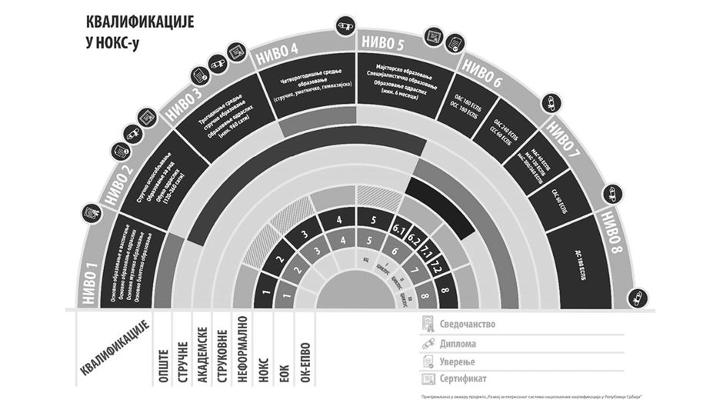
1. OSNOVNI POJMOVI I NJIHOVO ZNAČENJE
Nacionalni okviri kvalifikacija, prevashodno, imaju za cilj transparentno razvrstavanje kvalifikacija, čime nacionalni sistemi kvalifikacija postaju razumljiviji i jednostavniji za primenu. Da bi se to postiglo potrebno je uvesti osnovne, međusobno jasno povezane, pojmove. Dva ključna pojma na kojima se svi drugi pojmovi grade u NOKS-u su: kvalifikacija i ishodi učenja.
U cilju boljeg razumevanja, u Metodologiji se osnovni pojmovi određuju imajući u vidu njihovu ključnu ulogu u celokupnom sistemu. Pojmovi se definišu u okviru sledećih kategorija:
1) Klasifikacioni instrumenti
– Evropski okvir kvalifikacija za celoživotno učenje – EOK;
– Međunarodna standardna klasifikacija obrazovanja – ISCED;
– Međunarodna standardna klasifikacija zanimanja – ISCO;
– Evropska taksonomija kompetencija, kvalifikacija i zanimanja – ESCO.
2) Osnovni elementi u NOKS-u
– kvalifikacija;
– kompetencija;
– ishodi učenja;
– znanja;
– veštine;
– sposobnosti i stavovi;
– ključne kompetencije za celoživotno učenje;
– zanimanje.
3) Osnovne karakteristike kvalifikacija
– nivo;
– obim;
– vrsta.
4) Standardi u NOKS-u
– standard kvalifikacije, i
– standard zanimanja.
5) Oblici učenja i priznavanja
– formalno učenje;
– neformalno učenje;
– informalno učenje;
– priznavanje prethodnog učenja.
1.1. Klasifikacioni instrumenti
Klasifikacionim instrumentom naziva se svaki povezani skup metoda kojima se uređuju i razvrstavaju odabrani osnovni elementi i procesi u kvalifikacionim sistemima, kao što su: programi obrazovanja/obučavanja, kvalifikacije i zanimanja. Za svako transparentno razvrstavanje, nužno je da instrumenti bliže definišu osnovne karakteristike po kojima se sprovodi razvrstavanje, kao i metode za određivanje tih karakteristika.
U primeni je nekoliko klasifikacionih instrumenata za obrazovanje/ obučavanje, zanimanja i kvalifikacije:
– Međunarodna standardna klasifikacija obrazovanja – ISCED, International Standard Classification of Education, koja uključuje klasifikaciju po nivoima i po poljima obrazovanja i obučavanja, ISCED-F 2013;
– Međunarodna standardna klasifikacija zanimanja – ISCO, International Standard Classification of Occupations;
– Evropska taksonomija kompetencija, kvalifikacija i zanimanja – ESCO, European Skills, Competences, Qualifications and Occupations taxonomy;
– Evropski okvir kvalifikacija za celoživotno učenje – EOK, (EQF) European Qualifications Framework for lifelong learning;
– Okvir kvalifikacija Evropskog prostora visokog obrazovanja – EPVO, Qualifications Framework for the European Higher Education Area (QF-EHEA)
– Nacionalni okvir kvalifikacija Republike Srbije – NOKS;
– Sistem za klasifikovanje i razvrstavanje kvalifikacija u NOKS-u – KLASNOKS.
ISCED – međunarodni instrument za klasifikaciju obrazovanja po nivoima i poljima. ISCED klasifikuje obrazovanje u devet nivoa: od 0 do 9. Nivo 8 odgovara obrazovanju za sticanje doktorata nauka ili ekvivalentnih kvalifikacija. Potrebno je uočiti da ISCED ne klasifikuje kvalifikacije, već obrazovanje za sticanje kvalifikacija. Pored ISCED klasifikacije obrazovanja po nivoima, postoji i klasifikacija po poljima¹ (ISCED-F 2013). Šira podela po glavnim hijerarhijskim grupama ima jedanaest grupa: od 00 do 10 (npr. 05 označava prirodne nauke, matematiku i statistiku). INTERNATIONAL STANDARD CLASSIFICATION OF EDUCATION, Fields of education and training 2013 (ISCED-F 2013)
ISCO – međunarodni instrument za klasifikaciju zanimanja u niz hijerarhijskih grupa u skladu sa ključnim poslovima u tim zanimanjima. ISCO je osnova za klasifikaciju zanimanja u mnogim zemljama, koju je razvila Međunarodna organizacija rada (ILO, International Labour Organization). Najčešće se koriste za obradu i upoređivanje statističkih podataka o zanimanjima, kao i za primenu od strane različitih korisnika, uključujući povezivanje pojedinaca koji traže zaposlenje sa poslodavcima, odnosno institucijama koje se bave zapošljavanjem pojedinaca i obučavanjem. ISCO je poslužio kao model i osnova za izradu Šifarnika zanimanja utvrđenih Odlukom o jedinstvenom kodeksu šifara za unošenje i šifriranje podataka u evidencijama u oblasti rada („Službeni glasnik RS”, broj 56/18).
ESCO – Evropska višejezična klasifikacija kompetencija, zanimanja i kvalifikacija. ESCO su razvile zemlje Evropske unije, a predstavlja vrlo važan alat za podršku sprovođenju strategija Evropske Unije i drugih strategija. ESCO razvija i klasifikuje tri grupe elemenata, a to su: zanimanja, kvalifikacije i njihove veze – kompetencije, odnosno ishodi učenja.
EOK – zajednički evropski referentni okvir koji povezuje nacionalne sisteme kvalifikacija i deluje kao alat za upoređivanje odnosno lakše razumevanje i tumačenje kvalifikacija među različitim državama i obrazovnim sistemima u Evropi. EOK je primer transnacionalnog okvira kvalifikacija. Za EOK se još kaže da je metaokvir, tj. okvir u koji se ne smeštaju kvalifikacije nego se povezuju nacionalni okviri kvalifikacija različitih zemalja pod tačno određenim uslovima i kriterijumima. Originalno je zamišljen za EU zemlje i zemlje koje su povezane sa EU (Norveška, Island, Švajcarska, Lihtenštajn), kao i one zemlje koje su u procesima pristupanja EU. U novije vreme postoje inicijative za povezivanje na EOK i nacionalnih okvira kvalifikacija zemalja iz drugog dela sveta te se, stoga, definišu uslovi i kriterijumi za takve slučajeve (npr. Australija, Hong Kong, Novi Zeland, Japan, Južna Koreja i druge).
EPVO – okvir kvalifikacija u evropskom prostoru visokog obrazovanja, razvijen u okviru Bolonjskog procesa. Definisan je sa četiri glavna ciklusa² (kratki, prvi, drugi i treći) koji se opisuju Dablinskim deskriptorima. EPVO je primer transnacionalnog okvira kvalifikacija koji se odnosi samo na visoko obrazovanje. Trenutno uključuje 48 zemalja. Sve zemlje koje su uključene u EOK su ujedno i uključene u EPVO, što obratno nije slučaj.
NOKS – instrument koji obuhvata broj i opis nivoa kvalifikacija, odnose između kvalifikacija i puteve prohodnosti i napredovanja u Republici Srbiji. NOKS obuhvata procese, tela/organizacije odgovorne za uspostavljanje kvalifikacija, načine sticanja, upoređivanje, prepoznavanje, obezbeđivanje kvaliteta i standarda po kojima se realizuje.
KLASNOKS – sistem za razvrstavanje kvalifikacija u NOKS-u, usklađen sa Međunarodnom standardnom klasifikacijom obrazovanja (ISCED-F 2013) i sadrži nazive sektora, užih sektora i podsektora obrazovanja i osposobljavanja u koje se kvalifikacije razvrstavaju i njihove numeričke oznake na osnovu kojih se utvrđuje šifra kvalifikacije. Treba imati u vidu da je KLASNOKS jedinstveni sistem klasifikacije, koji je nezavisan od postojećih klasifikacija obrazovnih profila i studijskih programa.

–––––––––––––
1 U članu 8. Zakona o NOKS-u polja ISCED-a definisana su kao sektori, podsektori i uži sektori
2 U članu 35. Zakona o visokom obrazovanju, ciklusi EPVO definisani su kao prvi, drugi i treći stepen visokog obrazovanja
1.2. Osnovni elementi u NOKS-u
NOKS obuhvata sledeće osnovne elemente:
– kvalifikacija;
– kompetencija;
– ishodi učenja;
– znanja;
– veštine;
– sposobnosti i stavovi;
– ključne kompetencije za celoživotno učenje;
– zanimanje.
Kvalifikacija – formalno priznanje stečenih kompetencija. Pojedinac stiče kvalifikaciju kada nadležno telo utvrdi da je dostigao ishode učenja u okviru određenog nivoa i prema zadatom standardu kvalifikacije, što se potvrđuje javnom ispravom (diplomom ili sertifikatom).
Kompetencija – integrisani skup znanja, veština, sposobnosti i stavova, koje pojedincu omogućuju efikasno delanje u skladu sa standardom kvalifikacije.
Ishodi učenja – jasni iskazi o tome šta se od pojedinca očekuje da zna, razume i da je sposoban da pokaže, odnosno uradi nakon završenog procesa učenja. Omogućavaju proverljivost nivoa razvijenosti kompetencija, odnosno dostignutosti znanja, veština, sposobnosti i stavova.
Znanja – skup stečenih i povezanih činjenica, principa, teorija i praksi (iskustava) koji su u vezi sa određenim poljem rada ili učenja.
Veštine – skup kognitivnih (logičko, intuitivno i kreativno mišljenje), psihomotoričkih (fizička spretnost, upotreba metoda, instrumenata, alata i materijala) i/ili socijalnih veština (komunikacijske i prezentacijske veštine, rad u timu).
Sposobnosti i stavovi – predstavljeni su u terminima samostalnost i odgovornost pojedinca u skladu sa stečenim znanjima i veštinama.
Ključne kompetencije za celoživotno učenje – sposobnost upotrebe stečenih znanja, veština i stavova, neophodnih za lični, socijalni i profesionalni razvoj i dalje učenje. Ove kompetencije ugrađene su u ciljeve i standarde na svim nivoima obrazovanja kao nove oblasti, relevantne za kontinuirano sticanje kompetencija, vođenje privatnog i društvenog života, profesiju i snalaženje u realnim problemima i zahtevnim situacijama. Ključne kompetencije su definisane Evropskim okvirom ključnih kompetencija za celoživotno učenje i ima ih osam.³
U preduniverzitetskom obrazovanju u Republici Srbiji, za kraj obaveznog i kraj srednjeg obrazovanja, utvrđene su opšte međupredmetne kompetencije.₄ Opšte međupredmetne kompetencije zasnivaju se na ključnim kompetencijama, razvijaju se kroz nastavu svih predmeta, primenjive su u različitim situacijama i kontekstima pri rešavanju različitih problema i zadataka, neophodne su svim učenicima za lično ostvarenje i razvoj, kao i uključivanje u društvene tokove i zapošljavanje i čine osnovu za celoživotno učenje.
Zanimanje – predstavlja skup poslova koji imaju međusobno srodne glavne dužnosti i zadatke. Može se odnositi na posao koji je sačinjen od skupa zadataka koji osoba trenutno obavlja, na posao koji je obavljala ili na posao koji će obavljati, bilo da radi kod poslodavca ili je samozaposlena⁵.
–––––––––––––
3 Preporuka Saveta od 22. maja 2018. godine o ključnim kompetencijama za celoživotno učenje (Council Recommendation of 22 May 2018 on key competences for lifelong learningText with EEA relevance, Official Journal of the European Union, C 189, 4 June 2018,

https://eur-lex.europa.eu/legal-content/EN/TXT/?uri=OJ:C:2018:189:TOC
4 Pravilnik o opštim standardima postignuća za kraj opšteg srednjeg obrazovanja i srednjeg stručnog obrazovanja u delu opšteobrazovnih predmeta („Službeni glasnik RS”, broj 117/13) i Pravilnik o opštim standardima postignuća – obrazovni standardi za kraj obaveznog obrazovanja („Službeni glasnik RS”, broj 5/10)
5 Jedinstveni kodeks šifara za unošenje i šifriranje podataka u evidencijama u oblasti rada – priručnik za primenu, Ministarstvo za rad, zapošljavanje, boračka i socijalna pitanja 2018.

1.3. Osnovne karakteristike kvalifikacija
Potreba za sistematičnijim i transparentijim prikazivanjem kvalifikacija dovodi do uvođenja osnovnih karakteristika po kojima se može vršiti razvrstavanje kvalifikacija:
– Vrsta kvalifikacije;
– Nivo i podnivo kvalifikacije;
– Obim kvalifikacije.
Vrsta kvalifikacije – označava grupisanje kvalifikacija prema zajedničkim karakteristikama i svrsi. Prema vrsti, kvalifikacije se u NOKS-u razvrstavaju na:
– opšte – osnovno obrazovanje i vaspitanje i gimnazijsko obrazovanje i vaspitanje koje obuhvata sve tipove i smerove gimnazija kao i specijalizovane gimnazije, u skladu sa zakonima koji uređuju osnove sistema obrazovanja i vaspitanja, osnovno i srednje obrazovanje;
– stručne – srednje stručno obrazovanje, srednje umetničko obrazovanje i obuke, u skladu sa zakonom koji uređuje osnove sistema obrazovanja i vaspitanja, stručno obrazovanje, dualno obrazovanje i obrazovanje odraslih;
– akademske – visoko obrazovanje stečeno završavanjem osnovnih akademskih, master akademskih, specijalističkih akademskih i doktorskih studija, u skladu sa zakonom koji uređuje visoko obrazovanje;
– strukovne – visoko obrazovanje stečeno na osnovnim strukovnim, specijalističkim strukovnim i master strukovnim studijama, u skladu sa zakonom koji uređuje visoko obrazovanje.
Nivo ili podnivo kvalifikacije – označava složenost stečenih ishoda učenja odgovarajuće kvalifikacije, a opisuje se deskriptorima nivoa i podnivoa. Nivo kvalifikacije je brojčani prikaz složenosti ishoda učenja kvalifikacija u skladu s deskriptorima nivoa. U NOKS-u, nivoi kvalifikacija mogu biti od 1 do 8, što je ekvivalentno Evropskom okviru kvalifikacija, uz podnivoe 6.1 i 6.2, kao i 7.1 i 7.2. na primer: nivo 3 predstavlja kvalifikacije koje se stiču srednjim stručnim obrazovanjem u trogodišnjem trajanju, kao i kvalifikacije koje se stiču neformalnim obrazovanjem odraslih u trajanju od najmanje 960 sati obuke.
Deskriptori nivoa i podnivoa označavaju generički opis složenosti ishoda učenja određenog nivoa ili podnivoa. Deskriptori nivoa i podnivoa se koriste za određivanje nivoa ili podnivoa kvalifikacije na osnovu složenosti ishoda učenja, odnosno specifičnih znanja, veština, sposobnosti i stavova koji predstavljaju datu kvalifikaciju. Osnovna uloga deskriptora je određivanje nivoa i podnivoa kvalifikacija u NOKS-u na osnovu navedenih ishoda kvalifikacije, nezavisno od oblasti kojoj kvalifikacija pripada. Deskriptori u NOKS-u su utvrđeni za svaki nivo i podnivo, i sadrže tri kategorije ishoda učenja: znanja; veštine; sposobnosti i stavove. Deskriptori za nivoe visokog obrazovanja u NOKS-u su usklađeni sa deskriptorima razvijenim u okviru Bolonjskog procesa.⁶
Obim kvalifikacije – označava ukupno radno opterećenje koje je potrebno za postizanje odgovarajućih ishoda učenja, a određuje se prosečnim ukupno utrošenim vremenom uspešnih pojedinaca koje je potrebno za sticanje odgovarajućih ishoda učenja. Procenu o utrošenom vremenu mogu dati isključivo kompetentni nastavnici i drugi realizatori programa obrazovanja/obučavanja. Uzimaju se u obzir svi nužni oblici učenja za postizanje dogovorenih ishoda učenja, od direktne nastave u školi do samostalnog učenja, korišćenja biblioteka, te vremena koje se potroši za proveru kompetencija na ispitima, odnosno drugim načinima provere ostvarenosti ishoda učenja. Obim kvalifikacije može biti izražen kroz trajanje učenja ili kreditne bodove.
Trajanje učenja označava vreme koje je predviđeno programom obrazovanja/obučavanja za sticanje predviđenih znanja, veština, sposobnosti i stavova. Trajanje učenja iskazuje se godinama ili satima.
Kreditni bod označava meru za iskazivanje obima stečenih ishoda učenja. Na primer, ESPB u visokom obrazovanju (Evropski sistem prenosa bodova, European Credit Transfer and Accumulation System, ECTS). U zemljama EU najčešće se koristi ista vrsta kreditnih bodova za odgovarajuće obrazovne sisteme. U stručnom obrazovanju u pojedinim zemljama koristi se Evropski kreditni sistem za stručno obrazovanje i obuku (European Credit system for Vocational Education and Training, ECVET). Postoje zemlje koje koriste svoje posebne kreditne bodove, ali iste i za stručno obrazovanje i visoko obrazovanje (npr. Irska, Škotska, Hong Kong).
Strategija razvoja obrazovanja u Srbiji 2020 je predviđala uvođenje ECVET bodova u stručnom obrazovanju u Republici Srbiji.
–––––––––––––
6 Za svaki ciklus (kratki, prvi, drugi i treći) u visokom obrazovanju utvrđeni su deskriptori tzv. Dablinski deskriptori (Dublin descriptors, http://www.jointquality.nl/content/descriptors/CompletesetDublinDescriptors.doc), odnosno ishodi u okviru sledećih komponenti: znanje i razumevanje (knowledge and understanding); primena znanja i razumevanja (applying knowledge and understanding); zaključivanje i rasuđivanje (making judgements); komunikacija (communication); veštine celoživotnog učenja (lifelong learning skills).

1.4. Standardi u NOKS-u
NOKS obuhvata sledeće standarde:
– Standard zanimanja⁷;
– Standard kvalifikacije;
–––––––––––––
7 Prema odredbama člana 50. stav 3. Zakona o NOKS-u, standardi zanimanja će se donositi u skladu sa propisima kojima se uređuje zapošljavanje
Standard zanimanja – dokument koji sadrži opis dužnosti i zadataka, kao i kompetencija potrebnih pojedincu za efikasno obavljanje poslova u određenom zanimanju, utvrđen u skladu sa propisima koji uređuju zapošljavanje.
Standard zanimanja ima sve nužne elemente kojima se opisuje zanimanje, uključujući i dovoljno podataka za izradu odgovarajućeg ili više odgovarajućih standarda kvalifikacije. U sistemima srednjeg stručnog obrazovanja u pojedinim zemljama na osnovu standarda zanimanja razvijaju se standardi kvalifikacija.
Standard kvalifikacije – dokument utvrđen u skladu sa Zakonom o NOKS-u, koji sadrži opis ishoda učenja, kao i podatke o kvalifikaciji na osnovu kojih se vrši određivanje nivoa, njeno razvrstavanje i vrednovanje. Standard kvalifikacije ima sve nužne elemente za opis određene kvalifikacije, bez obzira na ustanovu u kojoj se stiče takva kvalifikacija. Standardom kvalifikacije se definiše naziv i značenje odgovarajuće kvalifikacije.
Takav dokument koristiti se kao podloga za razvoj programa obrazovanja/obučavanja, kao i za druge potrebe. Program obrazovanja/obučavanja je strukturalni okvir za organizaciju procesa učenja, čiji su elementi unapred propisani. Donosi se u skladu sa utvrđenim principima, ciljevima i standardima. Termin program obrazovanja/obučavanja u Metodologiji je izjednačen sa terminima: plan i program nastave i učenja, studijski program i program obrazovanja odraslih.
Standardi kvalifikacija, nacionalne kvalifikacije i javno priznati organizatori aktivnosti obrazovanja odraslih (u daljem tekstu: JPOA) upisuju se u Registar NOKS-a.
Registar NOKS-a, kao jedinstvena elektronska baza za upravljanje podacima u NOKS-u, predstavlja vidljivu oznaku kvaliteta stečenih kvalifikacija u skladu s EOK-om i EPVO-om, odnosno sa principima, standardima i smernicama za sisteme osiguranja kvaliteta kvalifikacija u zemljama koje se povezuju sa EOK-om i EPVO-om. U tim povezivanjima ishodi učenja predstavljaju ključni deo. Sve kvalifikacije koje se preko nacionalnih okvira kvalifikacija u pojedinim zemljama povezuju sa evropskim moraju biti usaglašene sa principima, standardima i smernicama, koje uključuju: primenu ishoda učenja u razvoju kvalifikacija, pouzdano ispitivanje i ocenjivanje u skladu sa standardima koji su povezani s dogovorenim ishodima učenja, mehanizme poboljšanja, učesnike u svim procesima, samoevaluaciju i eksternu evaluaciju, povezanost s unutrašnjim upravljanjima i odgovornosti prema dodeli kvalifikacija, merljive standarde i smernice, odgovarajuće resurse, redovnu eksternu evaluaciju tela koja sprovode osiguranje kvaliteta i javno dostupne elektronske rezultate evaluacije.
1.5. Oblici učenja u NOKS-u
NOKS počiva na konceptu celoživotnog učenja koje uključuje sve oblike učenja i podrazumeva učestvovanje u različitim obrazovnim aktivnostima tokom života, sa ciljem stalnog unapređivanja ličnih, građanskih, društvenih i kompetencija potrebnih za rad.
Oblici učenja u NOKS-u se odnose na različite puteve, odnosno načine na koje se kvalifikacije mogu steći i obuhvataju:
– Formalno obrazovanje;
– Neformalno obrazovanje;
– Priznavanje prethodnog učenja.⁸
Formalno obrazovanje – predstavlja organizovane procese učenja koji se ostvaruju na osnovu planova i programa nastave i učenja osnovnog i srednjeg obrazovanja, i studijskih programa visokog obrazovanja koji omogućavaju učenicima i studentima da ostvare ishode učenja koji su definisani standardima kvalifikacije ili programom nastave i učenja.
Neformalno obrazovanje – predstavlja organizovane procese učenja odraslih koji se ostvaruju na osnovu posebnih programa, radi sticanja znanja, veština, sposobnosti i stavova kao i ključnih kompetencija kako bi se unapredio profesionalni, lični i socijalni razvoj.
Priznavanje prethodnog učenja (u daljem tekstu: PPU) – aktivnost u okviru obrazovanja odraslih i celoživotnog učenja koja se ostvaruje procenom znanja, veština i sposobnosti i stavova stečenih obrazovanjem, životnim ili radnim iskustvom. PPU pojedincu pruža mogućnost za dalje učenje i povećanje konkurentnosti na tržištu rada. Termin se izjednačava sa terminom „validacija neformalnog i informalnog učenja” (validation of non-formal and informal learning), a u skladu sa Evropskim preporukama za validaciju neformalnog i informalnog učenja.
–––––––––––––
8 Prema odredbama člana 9. Zakona o NOKS-u

2. STANDARD KVALIFIKACIJE
Standard kvalifikacije je dokument utvrđen na nacionalnom nivou koji sadrži određeni skup podataka kojima se opisuje odgovarajuća kvalifikacija, na osnovu kojih se vrši njeno razvrstavanje i vrednovanje.
Odgovarajuća struktura standarda kvalifikacije omogućava uvezivanje ključnih podataka iz obrazovnog sistema sa podacima sa tržišta rada. Proces razvoja i donošenja standarda kvalifikacija zasnovan je na socijalnom partnerstvu različitih ključnih partnera iz oblasti obrazovanja, rada i zapošljavanja, ekonomije, odnosno relevantne privredne delatnosti, sindikata i drugih. Prikupljanjem i analizom takvih podataka u okviru sektora, utvrđuju se potrebne kvalifikacije u tom sektoru. Objavljivanjem referentnih podataka o kvalifikaciji, u dogovorenom i propisanom formatu, obezbeđuje se njihova transparentnost, pravna validnost i pouzdanost.
2.1. Potencijali i funkcija standarda kvalifikacije
Standard kvalifikacije je osnova za razvoj odgovarajućih programa obrazovanja/obučavanja, standarda za realizaciju programa (realizatori, odnosno nastavnici i instruktori, uslovi za realizaciju, odnosno prostor i oprema), kao i standarda ispita za sticanje kvalifikacije. Samim tim, standard kvalifikacije postaje direktno ili indirektno instrument za validaciju programa obrazovanja/obučavanja.
Na osnovu ishoda učenja definisanih standardom kvalifikacije utvrđuju se ishodi učenja po predmetima i/ili drugim programskim elementima u programu obrazovanja/obučavanja. Programi obrazovanja/obučavanja mogu da sadrže i dodatne specifične sadržaje u odnosu na obavezne, uslovljene odgovarajućim standardom kvalifikacije. Na taj način se uključuju specifični interesi (npr. lokalnih tržišta rada, obrazovnih ustanova, učenika i studenata), kao i potrebe društva u celini.
Standard kvalifikacije ima i druge funkcije, kao što su: karijerno vođenje pojedinaca, prohodnost kroz obrazovni sistem, priznavanje prethodnog učenja, kao i mnoge druge funkcije značajne za pojedinca i društvo. Na primer, kroz informacije o načinu sticanja kvalifikacije, ishodima učenja i načinu provere ostvarenosti ishoda učenja daju se osnove za procese priznavanja prethodnog učenja (validacija neformalnog i informalnog učenja).
Pored toga, kada osoba stekne neku kvalifikaciju na određenom nivou onda se prilikom prekvalifikacije u okviru istog nivoa kvalifikacije vrši automatsko priznavanje ključnih kompetencija usled čega data osoba treba da usvoji i sertifikuje ishode učenja koji su specifični za novu kvalifikaciju.
2.2. Ključni subjekti u razvoju standarda kvalifikacije
Principi i standardi osiguranja kvaliteta na nivou EU u obrazovanju naglašavaju ulogu svih relevantnih subjekata koji imaju interes za određenom kvalifikacijom, bilo kao studenti ili učenici, poslodavci, država i drugi.
Uključivanje relevantnih subjekata u razvoj standarda kvalifikacije osigurava kvalitet standarda kvalifikacije i njegovo održivo sprovođenje. Zainteresovane strane mogu se uključiti na različite načine u proces razvoja standarda kvalifikacije, od direktnog uključivanja do samog početka razvoja i inicijative, konsultovanja, validacije ili nekog drugog načina. Svaka zainteresovana strana ima različitu ulogu u razvoju standarda kvalifikacije.
Tabela.1. Ključne aktivnosti i subjekti u implementaciji NOKS-a
AKTIVNOST | SUBJEKTI
Planiranje razvoja ljudskih resursa, obrazovanje i zapošljavanje | – Poslodavci  – Kreatori politika i druge državne institucije  – Sindikati  – Realizatori programa obrazovanja/ obučavanja
Utvrđivanje politike i strategije u datom resoru, vođenje evidencije u obrazovanju, zapošljavanju, statistici, socijalnom osiguranju | – Kreatori politika i druge državne institucije, javne službe, itd.
Relevantnost ishoda učenja za tržište rada | – Poslodavci
Povezanost standarda kvalifikacija sa određenim standardima zanimanja, ukoliko postoje | – Poslodavci
Transparentnost standarda kvalifikacije | – Poslodavci  – Realizatori programa obrazovanja/ obučavanja  – Lica koja uče
Povezanost ishoda učenja sa standardima provere ostvarenosti ishoda učenja i ocenjivanjem | – Realizatori programa obrazovanja / obučavanja  – Lica koja uče
Programiranje obrazovanja i obučavanja | – Učesnici u izradi i evaluaciji programa obrazovanja/obučavanja
Akreditacija realizatora programa | – Škole, fakulteti, organizacije, preduzeća i lica koja uče
Realizacija programa obrazovanja i obučavanja | – Realizatori programa obrazovanja/ obučavanja  – Nastavnici, profesori, instruktori  – Lica koja uče
Sertifikacija | – Ispitna tela, ispitivači  – Kandidati
Efikasnost, održivost i transparentnost osiguranja kvaliteta | – Kreatori politika i druge državne institucije  – Studenti
Karijerno vođenje i savetovanje | – Savetnici  – Lica koja uče ili se opredeljuju za zanimanje  – Ustanove obrazovanja i vaspitanja  – JPOA za karijerno vođenje i savetovanje  – Druge organizacije nadležne za karijerno savetovanje i vođenje (kancelarije za mlade i sl.)
Posredovanje pri zapošljavanju | – Nacionalna služba za zapošljavanje/agencije za zapošljavanje, preduzeća  – Lica koja traže posao
Razvoj i implementacija inicijativa podrške povećanju zapošljivosti i zapošljavanja, te podrška integraciji na tržište rada mladih i drugih ranjivih društvenih grupa, itd. | – Organizacije civilnog društva

2.3. Razvoj standarda kvalifikacije
Kvalitet standarda kvalifikacije je u najvećoj meri uslovljen procesom razvoja standarda kvalifikacije. Proces razvoja determinisan je postupkom propisanim Zakonom o NOKS-u i uključuje određene mehanizme osiguranja kvaliteta, prevashodno u sferi ekspertskog odlučivanja o potrebnim kvalifikacijama na sektorskim većima, na bazi relevantnih podataka. Proces odlikuje otvorenost i transparentnost, čime je, u različitim fazama razvoja, omogućeno uključivanje i aktivno učešće aktera i pojedinaca čije delanje nije nužno povezano sa sektorom obrazovanja.
U razvoju standarda kvalifikacije učestvuju Agencija za kvalifikacije, Sektorsko veće i Savet za NOKS na čiji predlog ministar nadležan za poslove obrazovanja donosi akt o usvajanju standarda kvalifikacije, koji se objavljuje u „Službenom glasniku Republike Srbije – Prosvetnom glasniku”.
Razvoj standarda kvalifikacije obuhvata sledeće faze:
1) Podnošenje Inicijative za razvijanje i usvajanje standarda kvalifikacije (u daljem tekstu: Inicijativa)
2) Razmatranje podobnosti Inicijative za dalje odlučivanje
3) Odlučivanje o Inicijativi
4) Izrada predloga standarda kvalifikacije
5) Utvrđivanje predloga standarda kvalifikacije
6) Donošenje standarda kvalifikacije i upis u Registar NOKS-a.
Podnošenje Inicijative
Inicijativa je instrument kojim se pokreće postupak za razvijanje i usvajanje standarda kvalifikacije. Sastoji se iz dva dokumenta koji zajedno čine Inicijativu:
– Elaborat o opravdanosti kvalifikacije, i
– Inicijalni predlog standarda kvalifikacije.
Sadržaj i forma Inicijative propisani su i obavezujući za svakog ko predlaže novu kvalifikaciju⁹. Inicijativu za novu kvalifikaciju mogu da podnesu različite institucije, tela i organi iz državnog sektora, kao i poslodavci, realizatori obuka, organizacije i drugi, iz privatnog, odnosno civilnog sektora.
Ukoliko je reč o inicijativi za osavremenjivanje već postojeće kvalifikacije, zainteresovana strana se obraća sektorskom veću kako bi razmotrilo potrebu za osavremenjivanjem kvalifikacije. Po donošenju pozitivne odluke od strane sektorskog veća, odobrava se podneta Inicijativa i pokreće se postupak za razvijanje i usvajanje standarda kvalifikacije.
Inicijativa između ostalog treba da sadrži relevantne podatke kojima se opisuje predložena kvalifikacija i obrazlaže njena svrha i potreba, kao i ulazne podatke o sadržaju same kvalifikacije (potrebna znanja, veštine, sposobnosti i stavove).
U procesu pripreme Inicijative Agencija za kvalifikacije pruža informacije i daje odgovarajuća uputstva od značaja za podnošenje uredne Inicijative.
Razmatranje podobnosti Inicijative za dalje odlučivanje
Inicijativa se podnosi Agenciji za kvalifikacije radi procene njene celishodnosti imajući u vidu postojeći sistem (standarda) kvalifikacija utvrđen Registrom NOKS-a. Naime, utvrđuje se da li je predložena kvalifikacija već zastupljena ili sadržana u nekom drugom standardu kvalifikacije, odnosno da li Inicijativa obuhvata sve neophodne elemente kako bi bila relevantna za odlučivanje.
U slučaju da je to potrebno, Agencija može da zatraži dopunu ili pojašnjenje od podnosioca Inicijative. Nakon konstatovanja da je reč o novoj kvalifikaciji, u Agenciji se izrađuje Preporuka o razvoju kvalifikacije, koja sadrži stručnu procenu svih elemenata Inicijative imajući u vidu njihovu relevantnost u odnosu na svrhu i osnovne karakteristike kvalifikacije, kao i usklađenost sa Zakonom o NOKS-u, i upućuje je sektorskom veću
Odlučivanje o Inicijativi
Na osnovu Preporuke o razvoju standarda kvalifikacije, Sektorsko veće može doneti Odluku o izradi predloga standarda kvalifikacije ili Odluku o neprihvatanju Inicijative. Odlučivanje je zasnovano na Preporuci o razvoju kvalifikacije, dostavljenim podacima iz Inicijative, kao i na dostupnim podacima iz različitih administrativnih izvora, analizi i ukrštanju relevantnih indikatora iz odgovarajućeg ekonomskog sektora (delatnosti) i sektora obrazovanja kome data kvalifikacija pripada. Svaka odluka mora biti obrazložena, u čemu učestvuju prevashodno članovi Sektorskog veća, stručnjaci u određenoj oblasti.
Izrada predloga standarda kvalifikacije
Agencija izrađuje standard kvalifikacije shodno odredbi člana 27. stav 5. Zakona o NOKS-u. Predlog standarda kvalifikacije izrađuje zaposleni u Centru za razvoj kvalifikacija i podršku sektorskim većima, u saradnji sa stručnim timom. Za izradu standarda Agencija formira stručni tim u skladu sa Zakonom o NOKS-u¹⁰. Predlog standarda priprema se na osnovu podataka iz usvojene Inicijative, kao i na osnovu metodološkog okvira utvrđenog ovim dokumentom. Prilikom izrade predloga koriste se relevantni primeri standarda kvalifikacija drugih zemalja, kao i različite baze i alati koje je razvila Evropska unija.
Utvrđivanje predloga standarda kvalifikacije
Pripremljen predlog standarda kvalifikacije Agencija dostavlja Savetu za NOKS. Savet za NOKS, čija dominantna uloga je strateška i savetodavna, razmatra sadržaj i utvrđuje predlog standarda kvalifikacije, sagledavajući legalitet celokupnog procesa razvoja i sprovedenih procedura.
Donošenje standarda kvalifikacije i upis u Registar NOKS-a
Po dostavljanju utvrđenog predloga standarda kvalifikacije ministarstvu nadležnom za obrazovanje, ministar donosi Rešenje o usvajanju standarda kvalifikacije i objavljuje standard u odgovarajućem aktu. Nakon toga, standard kvalifikacije se upisuje Registar NOKS-a – podregistar standarda kvalifikacije, čime postaje dostupan različitim zainteresovanim stranama.
Agencija za kvalifikacije upravlja podacima iz Registra NOKS-a u skladu sa Pravilnikom o sadržaju i načinu vođenja Registra NOKS-a.
Registar NOKS-a je deo Jedinstvenog informacionog sistema prosvete (JISP), koji čine:
– Registar dece, učenika, odraslih, polaznika, kandidata i studenata;
– Registar ustanova (predškolskih ustanova, osnovnih i srednjih škola i ustanova učeničkog i studentskog standarda);
– Registar akreditovanih visokoškolskih ustanova;
– Registar zaposlenih u ustanovama i ustanovama učeničkog i studentskog standarda;
– Registar zaposlenih u visokoškolskim ustanovama;
– Registar planova i programa nastave i učenja;
– Registar akreditovanih studijskih programa.
Agencija, u skladu sa zakonom, koristi podatke iz drugih registara u okviru JISP-a, u svrhu praćenja i merenja efekata implementacije kvalifikacija na zapošljavanje, odnosno zapošljivosti prema stečenim kvalifikacijama i završenim studijskim programima, praćenja nacionalnih trendova zapošljavanja i poređenja sa trendovima u inostranstvu, kao i praćenja aktivne politike zapošljavanja u cilju povećanja zaposlenosti.
Celokupan proces, od podnošenja inicijative do donošenja odluke sektorskog veća o izradi predloga standarda kvalifikacije omogućava zaštitu prava predlagača Inicijative, dajući mogućnost podnošenja prigovora u različitim fazama sprovođenja postupka.
–––––––––––––
9 Pravilnik o sadržaju i izgledu obrasca inicijative za razvijanje i usvajanje standarda kvalifikacije, „Službeni glasnik RS”, broj 53 od 9. aprila 2020.
10Zakon o NOKS-u, član 15a.

3. SMERNICE ZA IZRADU ELEMENATA STANDARDA KVALIFIKACIJE
U ovom delu Metodologije precizno je opisana struktura Standarda kvalifikacije, data su objašnjenja svakog elementa i osnovna uputstva i principi po kojima se on definiše ili utvrđuje.
Standard kvalifikacije sadrži elemente koji imaju različiti karakter, pa se u dokumentu standarda kvalifikacija ovi elementi razvrstavaju u šest grupa podataka:
1) Naziv i šifra kvalifikacije;
2) Osnovne karakteristike kvalifikacije;
3) Relevantnost kvalifikacije za zapošljavanje i nastavak obrazovanja;
4) Ishodi učenja;
5) Osiguranje kvaliteta kvalifikacije;
6) Referentni podaci o standardu kvalifikacije.
Dokument sa primerima popunjenih elemenata standarda kvalifikacije dat je u Prilogu 1.
3.1 Naziv i šifra kvalifikacije
Naziv kvalifikacije mora biti jedinstven, što znači da ne sme da bude jednak nazivima već postojećih kvalifikacija u Registru NOKS-a, izuzev kada se predlaže revizija standarda kvalifikacije. Takođe, poželjno je da naziv kvalifikacije ne liči na naziv već postojeće kvalifikacije, osim ako je reč o užoj oblasti učenja (npr. diplomirani ekonomista – diplomirani ekonomista za bankarstvo).
U principu, naziv kvalifikacije ima dva dela:
– generički deo;
– specifični deo.
Generički deo naziva se odnosi na grupu kvalifikacija i koristi se samo za odgovarajući nivo ili podnivo, dok je specifični deo naziva vezan za područja, polja i dr. čime se bliže određuje disciplina (npr. mašinstvo). Tako, na primer, diplomirani je generički deo naziva za grupu kvalifikacija koje su na nivou 6.2 u NOKS-u, a tehničar za odgovarajuću grupu kvalifikacija na nivou 4 (Tabela 2).
Naziv kvalifikacije je dobro određen ako odražava sve osnovne karakteristike kvalifikacije.
Šifru kvalifikacije određuje Agencija za kvalifikacije u skladu sa pravilnikom kojim se uređuje KLASNOKS.
Tabela. 2. Primeri generičkih naziva kvalifikacija po nivoima
GENERIČKI NAZIVI KVALIFIKACIJA | NIVO
Doktor nauka  Doktor umetnosti | 8
Specijalista  Specijalista doktor medicine | 7.2
Master  Doktor medicine (integrisane studije u oblasti Medicinskih nauka 360 ESPB)  Magistar farmacije | 7.1
Diplomirani  Diplomirani inženjer  Specijalista strukovni | 6.2
Inženjer  Strukovni inženjer | 6.1
Specijalista  Organizator  Majstor | 5
Tehničar  Igrač  Muzički izvođač | 4
Mehaničar  Rukovalac | 3
Izrađivač | 2

3.2. Osnovne karakteristike kvalifikacije
Podsektor prema KLASNOKS-u
Svako polje obrazovanja/obučavanja u KLASNOKS-u, u skladu sa ISCED-F 2013 se sastoji iz tri hijerarhijska nivoa:
– sektor (kojih ima 11);
– uži sektor (kojih je 29);
– podsektor (kojih je oko 80).
Iz popisa polja obrazovanja/obučavanja u KLASNOKS se upisuje šifra i naziv odgovarajućeg polja (sektora, užeg sektora ili podsektora).
Šifra podsektora obrazovanja/obučavanja u KLASNOKS-u ima 4 cifre, npr. šumarstvo je 0821.
ISCED-F 13 po poljima obrazovanja/obučavanja dat je u Prilogu 2.
Nivo NOKS-a
NOKS ima 8 nivoa (od 1 do 8), uz podnivoe na nivoima 6 (6.1 i 6.2) i 7 (7.1 i 7.2). NOKS je jedinstven sistem razvrstavanja kvalifikacija u Republici Srbiji kojim se svakoj kvalifikaciji na osnovu ishoda učenja dodeljuje odgovarajući nivo ili podnivo.
Deskriptori za svaki nivo i podnivo propisani su Zakonom o NOKS-u, a sadrže tri kategorije ishoda učenja:
– znanja;
– veštine;
– sposobnosti i stavovi.
Svaka kvalifikacija u većoj ili manjoj meri sadrži sve kategorije ishoda učenja, ali nije nužno da svaka kategorija unutar kvalifikacije ima jednaku težinu (zahtevnost).
Ishodi učenja u standardu kvalifikacije moraju biti usklađeni sa odgovarajućim deskriptorima nivoa i podnivoa.
Nivo i podnivo kvalifikacija unosi se u standard kvalifikacije u skladu sa obrazovanjem kroz koje se stiču te kvalifikacije (Tabela 3.).

Tabela. 3. Postojeće kvalifikacije po NOKS nivoima/podnivoima
NOKS Nivo | Kvalifikacije
1 | – osnovno obrazovanje i vaspitanje; osnovno obrazovanje  odraslih; osnovno muzičko, odnosno osnovno baletsko obrazovanje i vaspitanje
2 | – stručno osposobljavanje, u trajanju do jedne godine  – obrazovanje za rad u trajanju do dve godine  – neformalno obrazovanje odraslih u trajanju od 120–360 sati obuke
3 | – srednje stručno obrazovanje u trogodišnjem trajanju,  – neformalno obrazovanje odraslih u trajanju od najmanje 960 sati obuke
4 | – srednje obrazovanje u četvorogodišnjem trajanju (stručno, umetničko, gimnazijsko)
5 | – majstorsko, odnosno specijalističko obrazovanje u trajanju od dve, odnosno jedne godine  – neformalno obrazovanje odraslih u trajanju od najmanje šest meseci
6.1 | – osnovne akademske studije obima od najmanje 180 ESPB bodova  – osnovne strukovne studije obima od 180 ESPB bodova.
6.2 | – osnovne akademske studije obima od najmanje 240 ESPB bodova  – specijalističke strukovne studije obima od najmanje 60 ESPB bodova
7.1 | – integrisane akademske studije obima od 300 do 360 ESPB bodova  – master akademske studije obima od najmanje 60 ESPB bodova, uz prethodno ostvarene osnovne akademske studije obima od najmanje 240 ESPB  – master akademske studije obima od najmanje 120 ESPB (uz prethodno ostvarene osnovne akademske studije obima 180 ESPB)  – master strukovne studije obima od najmanje 120 ESPB bodova (uz prethodno ostvarene osnovne strukovne studije obima 180 ESPB bodova)
7.2 | – specijalističke akademske studije obima od najmanje 60 ESPB bodova (uz prethodno ostvarene master akademske studije)
8 | – doktorske studija obima 180 ESPB bodova (uz prethodno završene integrisane akademske, odnosno master akademske studije)

Nivo EOK-a
EOK sadrži 8 nivoa. Nivo kvalifikacije u EOK-u utvrđuje se u predloženom standardu kvalifikacije u skladu sa povezivanjem NOKS-a sa EOK-om, odnosno sa EPVO.
EOK nivo se određuje na jednostavan način, a može imati vrednosti od 1 do 8. Kada je poznat NOKS nivo, za određivanje EOK nivoa koriste se podaci o povezivanju NOKS i EOK nivoa (Tabela 4.)
Tabela. 4. Poređenje NOKS i EOK nivoa
NOKS nivo | EOK nivo
1 | 1
2 | 2
3 | 3
4 | 4
5 | 5
6.1 | 6
6.2
7.1 | 7
7.2
8 | 8
EPVO stepen
EPVO je definisan kroz četiri ciklusa (stepena): kratki ciklus, prvi, drugi i treći. Ciklus kome kvalifikacija pripada u EPVO, utvrđuje se u predloženom standardu kvalifikacije samo za kvalifikacije u visokom obrazovanju, u skladu sa povezivanjem NOKS-a sa EPVO. U Republici Srbiji, Zakonom o visokom obrazovanju propisani su prvi, drugi i treći stepen, dok kratki ciklus još uvek nije prepoznat.
Kada je poznat NOKS nivo, za određivanje EPVO stepena koriste se podaci o povezivanju NOKS nivoa sa EPVO stepenom (Tabela 5.)
Tabela 5. Poređenje NOKS nivoa i EPVO stepena
NOKS nivo | EPVO stepen
6.1 | Prvi
6.2
7.1 | Drugi
7.2
8 | Treći

Vrsta kvalifikacije
Prema NOKS-u kvalifikacija može biti:
– Opšte kvalifikacije se odnose na osnovno obrazovanje i vaspitanje i gimnazijsko obrazovanje i vaspitanje koje obuhvata sve tipove/vrste i smerove gimnazija, kao i specijalizovane gimnazije;
– Stručne kvalifikacije se odnose na srednje stručno obrazovanje i obučavanje. U ovu vrstu kvalifikacija spadaju i srednje umetničke kvalifikacije;
– Akademske kvalifikacije se odnose na kvalifikacije stečene na osnovu akreditovanih akademskih studijskih programa (osnovne, master, specijalističke i doktorske studije). U ovu vrstu kvalifikacija spadaju i akademske umetničke kvalifikacije;
– Strukovne kvalifikacije se odnose na kvalifikacije stečene na osnovu akreditovanih strukovnih studijskih programa (osnovne, specijalističke i master), (Tabela 6.).

Tabela 6. Vrste kvalifikacija
VRSTE KVALIFIKACIJA | OPIS
OPŠTE | osnovno obrazovanje i vaspitanje
 | gimnazijsko obrazovanje i vaspitanje koje obuhvata sve tipove i smerove gimnazija kao i specijalizovane gimnazije
STRUČNE | srednje stručnog obrazovanje
 | srednje umetničko obrazovanje
 | stručne obuke
AKADEMSKE | visoko obrazovanje stečeno završavanjem osnovnih akademskih studija
visoko obrazovanje stečeno završavanjem master akademskih studija ili
specijalističkih akademskih studija
 | visoko obrazovanje stečeno završavanjem doktorskih studija
STRUKOVNE | visoko obrazovanje stečeno završavanjem osnovnih strukovnih studija
 | visoko obrazovanje stečeno završavanjem specijalističkih strukovnih studija
 | visoko obrazovanje stečeno završavanjem master strukovnih studija
Obim kvalifikacije
U NOKS-u za visoko obrazovanje koriste se Evropski sistem prenosa bodova, ESPB bodovi. Jedan ESPB bod u NOKS-u odgovara ukupno utrošenom vremenu od 30 sati za sticanje odgovarajućih ishoda učenja. Obim kvalifikacije određuju nastavnici i drugi realizatori za svoja područja, pri čemu je potrebno proceniti vreme u direktnoj nastavi, samostalnom učenju, korišćenju biblioteka, pa i vreme za proveru ostvarenosti ishoda učenja. Vreme se procenjuje za prosečno uspešnog studenta/učenika u idealnim uslovima učenja. Kada se utvrdi ukupno vreme, kreditni bodovi se odrede tako da se ukupno vreme podeli sa utvrđenim vremenom jednog boda (npr. 30 u visokom obrazovanju).
Ukoliko kreditni bodovi nisu uvedeni, obim kvalifikacije iskazuje se trajanjem u godinama, mesecima ili časovima, koji se iskazuju u ukupnom opterećenju pojedinaca. Predlagač Inicijative za izradu standarda kvalifikacije daje predlog obima kvalifikacije, uz obrazloženje proračuna.
Preduslovi za sticanje kvalifikacije
Da bi pojedinac pristupio nekom programu za sticanje kvalifikacije ili procesu priznavanja prethodnog učenja potrebno je da ispunjava odgovarajuće uslove. U Zakonu o NOKS-u precizno su definisani preduslovi u pogledu prethodno stečene kvalifikacije, odnosno nivoa.
U ovom delu unose se podaci u obliku prethodno stečene kvalifikacije ili grupa kvalifikacija koje pojedinac mora posedovati pre pristupanja procesu sticanja kvalifikacije (Tabela 7).
Tabela.7. Preduslov – zahtevani prethodno stečeni nivo kvalifikacije
NIVO | PREDUSLOV STICANJA
1 | Завршен припремни предшколски програм
2 | НОКС 1
3 | НОКС 1
4 | НОКС 1
5 | Кроз формално образовање: НОКС 3 или НОКС 4  Кроз неформално образовање: НОКС 4
6.1 | НОКС 4
6.2 | НОКС 4  НОКС 6.1 за специјалистичке струковне студије од 60 ЕСПБ
7.1 | НОКС 4 за интегрисане студије од 300 ЕСПБ  НОКС 6.1 за мастер академске/струковне од 120 ЕСПБ  НОКС 6.2 за мастер академске од 60 ЕСПБ
7.2 | НОКС 7.1
8 | НОКС 7.1
Potrebno je navesti i druge preduslove ukoliko postoje. Uslovi se mogu sastojati od sledećih kategorija:
– prethodno obrazovanje ili prethodno stečena kvalifikacija, odnosno grupe kvalifikacija;
– posebne psihofizičke ili zdravstvene sposobnosti;
– radno iskustvo;
– posebni zahtevi (normativni zahtevi, starosno doba, dokaz o neosuđivanosti, i drugo).
Oblici učenja
U ovom delu navodi se jedan ili više oblika učenja za sticanje kvalifikacije:
– formalno;
– neformalno;
– priznavanje prethodnog učenja.
Vrsta javne isprave
Kvalifikacija se potvrđuje javnom ispravom koju izdaje nadležno telo. Vrste javnih isprava utvrđene su odgovarajućim propisima.
Iz popisa vrsta javnih isprava, upisuje se jedna ili više javnih isprava koje se dodeljuju kad se stekne odgovarajuća kvalifikacija (Tabela 8).
Tabela 8. Vrste javnih isprava prema vrsti obrazovanja
NIVO | VRSTA OBRAZOVANJA | VRSTA JAVNE ISPRAVE | ZAKONSKA OSNOVA
1 | Osnovno obrazovanje i vaspitanje, osnovno obrazovanje odraslih, osnovno muzičko, odnosno osnovno baletsko obrazovanje i vaspitanje; | Svedočanstvo o završenom osnovnom obrazovanju i vaspitanju;  Svedočanstvo o završenom osnovnom muzičkom-baletskom obrazovanju i vaspitanju; Svedočanstvo o završenoj osnovnoj školi | Čl. 17. i 18a Pravilnika o sadržaju i načinu vođenja evidencije i izdavanju javnih isprava u osnovnoj školi (Obrazac 17a i Obrazac 18b);  Pravilnika o sadržaju i načinu vođenja evidencije i izdavanju javnih isprava za osnovno obrazovanje odraslih (Obrazac OOO-6) ;
2 | Stručno osposobljavanje  (1 godina) | Uverenje o položenom ispitu za stručnu osposobljenost | Član 6. Pravilnika o javnim ispravama koje izdaje srednja škola (Obrazac 7.)
 | Obrazovanje za rad  (2 godine) | Diploma | Član 8. Pravilnika o javnim ispravama koje izdaje srednja škola (Obrazac 9.)
 | Obučavanje  (120–360 sati obuke) | Sertifikat o ostvarenom standardu kvalifikacije u celini | Član 11. Pravilnika  o vrsti, nazivu i sadržaju obrazaca i načinu vođenja evidencija i nazivu, sadržaju i izgledu obrazaca javnih isprava i uverenja u obrazovanju odraslih (Obrazac O-5)
3 | Srednje stručno obrazovanje  (3 godine) | Diploma | Član 9. Pravilnika o javnim ispravama koje izdaje srednja škola (Obrazac 10.)
 | Srednje stručno obrazovanje  (3 godine) zasnovani na standardu kvalifikacije | Diploma;  Uverenje o položenim ispitima u okviru savladanog programa za obrazovni profil | Član 9. Pravilnika o javnim ispravama koje izdaje srednja škola (Obrazac 10. diploma), član 5. Obrazac 6. Uverenje
 | Neformalno obrazovanje odraslih  (min 960 sati obuke) | Sertifikat o ostvarenom standardu kvalifikacije u celini | Član 11. Pravilnika  o vrsti, nazivu i sadržaju obrazaca i načinu vođenja evidencija i nazivu, sadržaju i izgledu obrazaca javnih isprava i uverenja u obrazovanju odraslih (Obrazac O-5)
4 | Srednje obrazovanje – stručno, umetničko, gimnazijsko  (4 godine) | Diploma | Član 10. Pravilnika o javnim ispravama koje izdaje srednja škola (Obrazac 11.)
 | Srednje stručno obrazovanje  (4 godine) zasnovano na standardu kvalifikacije | Diploma;  Uverenje o položenim ispitima u okviru savladanog programa za obrazovni profil | Član 10. Pravilnika o javnim ispravama koje izdaje srednja škola (Obrazac 11.)
5 | Majstorsko i specijalističko obrazovanje | Uverenje o položenom specijalističkom ispitu  Sertifikat o ostvarenom standardu kvalifikacije u celini | Član 7. Pravilnika o javnim ispravama koje izdaje srednja škola (Obrazac 8.)  Član 11. Pravilnika  o vrsti, nazivu i sadržaju obrazaca i načinu vođenja evidencija i nazivu, sadržaju i izgledu obrazaca javnih isprava i uverenja u obrazovanju odraslih (Obrazac O-5)
6.1 |  | Diploma | Član 3. Pravilnika o sadržaju javnih isprava koje izdaje visokoškolska ustanova (Obrazac 2)
6.2 |  | Diploma | Član 3. Pravilnika o sadržaju javnih isprava koje izdaje visokoškolska ustanova (Obrazac 2)
7.1 |  | Diploma | Član 3. Pravilnika o sadržaju javnih isprava koje izdaje visokoškolska ustanova (Obrazac 3)
7.2 |  | Diploma | Član 3. Pravilnika o sadržaju javnih isprava koje izdaje visokoškolska ustanova (Obrazac )
8 |  | Diploma | Član 3. Pravilnika o sadržaju javnih isprava koje izdaje visokoškolska ustanova (Obrazac 4 i Obrazac 5)

3.3. Relevantnost kvalifikacije za zapošljavanje i nastavak obrazovanja
Prohodnost u sistemu kvalifikacija
Mogućnost prelaska sa jednog na drugi nivo kvalifikacija, odnosno daljeg obrazovanja i obučavanja utvrđena je Zakonom o NOKS-u.
Horizontalna prohodnost u sistemu preduniverzitetskog formalnog obrazovanja moguća je u skladom sa zakonom i utvrđuje se za svaku kvalifikaciju pojedinačno, a prema preduslovima za njeno sticanje.
U ovom delu se unose podaci o prohodnosti za odgovarajući nivo kvalifikacije kao što je prikazano u Tabeli 9.
Tabela 9. Prohodnost kvalifikacija prema NOKS nivoima
NOKS NIVO | KVALIFIKACIJA | DALJA PROHODNOST KA NIVOIMA NOKS-a
1 | osnovno obrazovanje i vaspitanje, osnovno obrazovanje odraslih, osnovno muzičko, odnosno osnovno baletsko obrazovanje i vaspitanje | NOKS 2  NOKS 3  NOKS 4
2 | stručno osposobljavanje u trajanju do jedne godine, obrazovanje za rad u trajanju do dve godine, odnosno neformalno obrazovanje odraslih u trajanju od 120–360 sati obuke | /
3 | srednje stručno obrazovanje u trogodišnjem trajanju, odnosno neformalno obrazovanje odraslih u trajanju od najmanje 960 sati obuke | NOKS 4  NOKS 5
4 | srednje obrazovanje u četvorogodišnjem trajanju (stručno, umetničko, odnosno gimnazijsko) | NOKS 5  NOKS 6.1  NOKS 6.2  NOKS 7.1
5 | majstorsko, odnosno specijalističko obrazovanje u trajanju od dve, odnosno jedne godine i neformalno obrazovanjem odraslih u trajanju od najmanje šest meseci | /
6.1 | osnovne akademske studije obima od najmanje 180 ESPB bodova, odnosno osnovne strukovne studije obima od 180 ESPB bodova | NOKS 6.2  NOKS 7.1
6.2 | osnovne akademske studije obima od najmanje 240 ESPB bodova, odnosno specijalističke strukovne studije obima od najmanje 60 ESPB bodova, nakon prethodno završenih osnovnih strukovnih studija od 180 ESPB | NOKS 7.1
7.1 | integrisane akademske studije obima od 300 do 360 ESPB bodova,  master akademske studije obima od najmanje 60 ESPB bodova, odnosno  master akademske studije obima 120 ESPB bodova  master strukovne studije obima od najmanje 120 ESPB bodova | NOKS 7.2 za prethodno završene master akademske studije  NOKS 8 za prethodno završene master akademske studije
7.2 | specijalističke akademske studije obima od najmanje 60 ESPB bodova | /
8 | doktorske studije obima 180 ESPB bodova | /
Zanimanje
Povezanost kvalifikacije sa zanimanjem ili grupom zanimanja je kod određenih vrsta kvalifikacija važan podatak za pojedinca kada je reč o zapošljavanju. U ovom delu unosi se jedno ili više zanimanja koja su relevantna za navedenu kvalifikaciju (sa pripadajućom šifrom). Ukoliko se radi o više zanimanja koja pripadaju istoj klasifikacionoj celini (skupini, podvrsti ili čak vrsti), onda se umesto svakog pojedinačnog zanimanja unosi naziv te klasifikacione celine prema Šifarniku zanimanja¹¹.
Standard zanimanja
Kvalifikacija može biti zasnovana na jednom ili više standarda zanimanja. U ovom delu unosi se podatak o standardu zanimanja ili više njih.
Do donošenja standarda zanimanja u skladu sa propisima koji uređuju zapošljavanje, povezanost standarda kvalifikacije sa tržištem rada zasniva se na podacima o zanimanjima koji su utvrđeni na osnovu propisa iz oblasti rada i zapošljavanja.¹²

–––––––––––––

11 Odluka o Jedinstvenom kodeksu šifara za unošenje i šifriranje podataka u evidencijama u oblasti rada sa šiframa i nazivima zanimanja („Službeni glasnik RS”, broj 56/18).

12 Zakon o NOKS-u, član 50.

3.4. Ishodi učenja
Elementi koji se odnose na ishode učenja sastoje se od:
– Opšteg opisa kvalifikacije – kratak opis kvalifikacije kojim se predstavlja za šta je neko osposobljen, koja je ključna svrha kvalifikacije, koja je njena relevantnost u odnosu na nastavak obrazovanja i tržišta rada, odnosno sublimirani opis integrisanih znanja, veština, sposobnosti i stavova koja se stiču;
– Opis kompetencija – taksativno navedene kompetencije koje proizilaze iz znanja, veština, sposobnosti i stavova i/ili iz dužnosti i zadataka u standardu zanimanja.
– Znanja – iskazi o potrebnim znanjima na nivou kvalifikacije (5–20 stavki);
– Veština – iskazi o potrebnim veštinama na nivou kvalifikacije (5–20 stavki);
– Sposobnosti i stavovi – prilagođeni (kontekstualizovani) iskazi o samostalnosti i odgovornosti prema deskriptorima nivoa za odgovarajući nivo kvalifikacije;
– Način provere ostvarenosti ishoda učenja – generički opisi ključnih načina provere ostvarenosti ishoda učenja, kao što su: završni ispit, formativno ispitivanje tokom obrazovanja, praktični rad, izrađen odgovarajući proizvod ili pružena usluga, itd.
Ishodi učenja sadrže ključne kompetencije. Ključne kompetencije treba da budu uključene u opšti opis kvalifikacije, opis kompetencija, kao i u okviru veština i sposobnosti i stavova.
Navedena znanja, veštine, sposobnosti i stavovi usklađuju se sa odgovarajućim nivoima i deskriptorima nivoa kvalifikacije propisanih u Prilogu 1 Zakona o NOKS-u, što ujedno predstavlja i pomoć prilikom formulisanja ishoda učenja.
Način formulisanja ishoda učenja detaljno je opisan su u delu 4 Metodologije.

3.5. Osiguranje kvaliteta kvalifikacije
Kvalifikacije realizatora programa
Na osnovu propisa o vrsti kvalifikacija nastavnika u formalnom obrazovanju utvrđuju se generički opisi koji obuhvataju vrstu obrazovanja i nivo potrebnih kvalifikacija realizatora u skladu sa NOKS-om. Ovaj podatak je posebno važan zbog usklađivanja uslova u pogledu zahtevanih kvalifikacija realizatora u formalnom i neformalnom obrazovanju.
Organizacija nadležna za izdavanje javne isprave
Na ovom mestu se generički navode organizacije nadležne za izdavanje javne isprave, npr. stručne škole, JPOA, visokoškolske ustanove i dr.
U Registru NOKS-a, odnosno podregistru standarda kvalifikacija sadržani su i podaci iz JISP-a o pojedinačnim verifikovanim ustanovama, akreditovanim visokoškolskim ustanovama, organizacijama koje imaju status JPOA, a koje izdaju javnu ispravu za odgovarajuću kvalifikaciju.

4. SMERNICE ZA FORMULISANJE ISHODA UČENJA U STANDARDU KVALIFIKACIJE
Ishodi učenja su osnovni elementi kvalifikacije, stoga je važno da im se prilikom razvoja standarda kvalifikacija odgovorno pristupa, a naročito imajući u vidu da oni predstavljaju polaznu osnovu za razvoj programa obrazovanja/obučavanja.
Do ishoda učenja za određenu kvalifikaciju dolazi se počevši sa analizama potreba tržišta rada u okviru zanimanja, interesa za nastavak obrazovanja, i drugih potreba društva koje ima smisla ugraditi u odgovarajući standard kvalifikacije i sa njim povezane programe obrazovanja.
Kao što je već navedeno, ishodi učenja opisuju šta pojedinci znaju, umeju i mogu obavljati nakon završenog procesa učenja, a definišu se kroz znanja, veštine, sposobnosti i stavove. Ova jednostavna i jasna definicija ishoda učenja može postati kompleksna kada se razmišlja o detaljima koje treba koristiti za iskazivanje razumljivih ishoda učenja, te kako ih povezati s načinima provere ostvarenosti ishoda učenja, kriterijumima ispitivanja i ocenjivanja.
Ishodi učenja dobro su prikazani ako je na relativno jednostavan način moguće odrediti osnovne karakteristike kvalifikacije kojoj pripadaju, te ako su jasni procesi ispitivanja, odnosno provere ostvarenosti ishoda učenja.
4.1. Korisnost ishoda učenja
Ishodi učenja se koriste u različitim kontekstima i za različite svrhe. Mogu se koristiti – u obrazovnom kontekstu, kontekstu tržišta rada kao i kontekstu pojedinca. U obrazovnom kontekstu, ishodi učenja se primenjuju za opisivanje standarda kvalifikacija, programa obrazovanja/obučavanja ili pojedinačnih programskih celina (predmeta, modula i drugo). U kontekstu tržišta rada, ishodi učenja se, na primer, koriste za oglašavanje poslova, ugovore o radu, kao i različite elemente u sistemima zapošljavanja. Nivo detalja, stil i hijerarhija iskaza ishoda učenja zavisi od konteksta koji omogućava da ishodi učenja odgovaraju svrsi kvalifikacije i da ih je jednostavno prevesti u aktivnosti učenja.
U programima obrazovanja/obučavanja, ishodi učenja bliže opisuju nastavnicima, učenicima i roditeljima šta se od učenika očekuje da će znati, umeti i moći da radi nakon uspešnog završetka programa, odnosno kako će izgledati kriterijumi za ocenjivanje. Ishodi učenja usmeravaju pojedince koji uče i realizatore programa u procesu nastave i učenja ka izboru metodologije učenja. Ishodi učenja utvrđuju se u okviru predmeta, drugih programskih elemenata, u odnosu na ishode učenja propisane standardom kvalifikacije.
Ishode učenja koristimo i za prikaz kompetentnosti i konkurentnosti pojedinaca, koje prikazujemo u dogovorenim oblicima biografije zapisujući stečene ishode učenja (npr. Dodatak diplomi, EUROPASS biografija¹³, itd.).
–––––––––––––
13 Link ka internet prezentaciji EUROPASS-a na srpskom jeziku: https://europass.rs/
Grafikon 2 – Mesto i značaj ishoda učenja za pojedinca, sistem obrazovanja i tržište rada
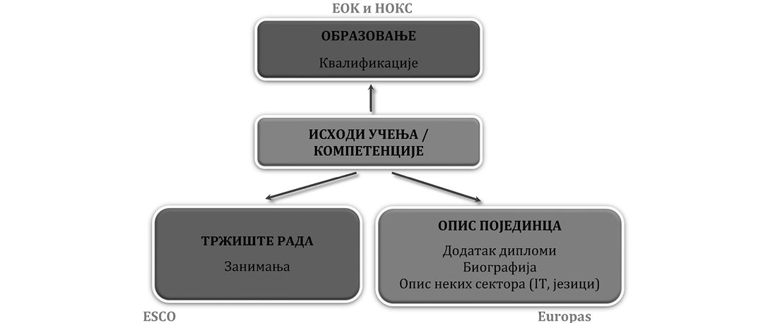

Ishodi učenja su korisni za mnoge procese u sistemima kvalifikacija, kao što su – bolje razumevanje i priznavanje kvalifikacija iz drugih zemalja, lakše povezivanje sa potrebama tržišta rada, podrška i obrazovanju i učenju, ispitivanju i ocenjivanju, konačno osiguranju kvaliteta.
Kada čitamo precizno formulisane ishode učenja, tada nivo složenosti i profil kvalifikacije, odnosno podsektor (oblast) kojoj pripada kvalifikacija, postaju jasniji i razumljiviji. Ishodi učenja daju bolje informacije o relevantnosti kvalifikacija na tržištu rada. Partneri na tržištu rada vrlo često nisu stručnjaci u procesima obrazovanja i obučavanja, didaktike niti pedagogije, ali bez obzira na to oni će bolje razumeti šta mogu očekivati od kandidata kada se njihova postignuća iskazuju korišćenjem ishoda učenja.
Jasno definisani ishodi učenja daju podršku prilagođavanju odgovarajućih metoda obrazovanja i obučavanja kako bi se olakšalo postizanje ishoda učenja. Ishodi učenja motivišu i ucmeravaju nastavnike da promisle i definišu šta treba da se ostvari kroz aktivnosti nastave/učenja, kako da se osmisle i planiraju aktivnosti nastave i učenja, i kako da omoguće učenicima da ostvare kompleksnije ishode učenja tokom obrazovanja/obučavanja.
Uz brojne druge praktične potencijalne prednosti, ishodi učenja omogućavaju i procesima proveravanja ostvarenosti ishoda učenja i ocenjivanja da postanu transparentniji i prikladniji svojoj svrsi, jer ishodi učenja upućuju tačno na to kakve aktivnosti pojedinca treba proveravati i ocenjivati. Različite vrste aktivnosti pojedinaca zahtevaju različite načine provere. Vrlo važan aspekt ishoda učenja je jasno usklađivanje s proverama i ocenjivanjima. Osim za obrazovanje, obučavanje i učenje, ishodi učenja su svojevrsna zajednička referenca za proveravanje. Usklađivanje ishoda učenja sa procesima obrazovanja, obučavanja i proveravanja pomaže da celokupno iskustvo učenja bude koherentnije, transparentnije i značajnije za pojedince i sve ostale učesnike u procesu.
4.2. Karakteristike ishoda učenja
Ishodi učenja pružaju jasnu sliku uspešnosti koju pojedinci moraju imati nakon učenja. Između ostalog, dobro iskazani ishodi učenja treba da budu specifični, jasno i precizno formulisani i merljivi.
Ishode iskazujemo kroz 4 glavne komponente ishoda učenja:
1) Pojedinac – učenik, student na koga se odnosi iskaz ishoda učenja;
– Npr., „Pojedinac će ...”. Ili: „ (Po završenom programu obrazovanja) Pojedinac će biti u stanju da ...”
2) Aktivnost – vidljiv aktivni glagol u okviru konteksta kako bi se iskazalo šta će pojedinac moći da učini nakon uspešnog učenja. Upotreba aktivnog glagola je važna jer razjašnjava šta pojedinac, učenik, student treba da učini kako bi pokazao relevantna znanja, veštine, sposobnosti i stavove. Takvi glagoli mogu biti: „navesti”, „objasniti”, „identifikovati”, itd. Glagoli koje treba izbegavati su: „znati”, „razumeti”, „povećati svest”, „učiti” i sl., jer to nisu lako merljivi glagoli – ili se odnose na ulazne aktivnosti ili su uopšteni. Komponenta merljivosti ishoda mora biti vidljiva i to upravo na način kako se planira provera njegovog dostizanja. Pomoćno pitanje koje pomaže je: „Šta pojedinac treba da učini?”;
– Npr. „Pojedinac će objasniti značaj higijene u proizvodnji prehrambenih proizvoda ...”; ili „Pojedinac će biti u stanju da objasni značaj higijene u proizvodnji prehrambenih proizvoda ...”.
3) Uslovi u kojima se sprovodi aktivnost – određuje stvarno okruženje ili situaciju u kojoj će se aktivnost pojaviti. Može se odnositi na trajanje, mesto i druge uslove (npr. visinske, klimatske, geografske, itd.). Takođe, okruženje i situacija se može identifikovati kroz alate, postupke, materijale, pomagala ili objekte koji će se koristiti za obavljanje zadatka kako bi aktivnost mogla biti izvedena. U ovom slučaju, pri formulisanju od pomoći je pitanje: „Pod kojim uslovima pojedinac pokazuje šta je naučio, odnosno šta može da obavlja?”;
– Npr. „Pojedinac će objasniti ... uz korišćenje metodološkog priručnika ...”.
4) Kriterijumi – opisuju granice ili raspon prihvatljivog odgovora, odnosno navedene aktivnosti. Navodi se standard za prihvatljiv odgovor ili realizaciju aktivnosti (trajanje, tačnost, proporcija, kvalitet, itd.). Dobro iskazani ishodi učenja ukazuju na prirodu (u kontekstu ili standardima) izvođenja kao dokaz da je učenje postignuto, obrađujući neka od pitanja: „Koliko?”, „Koliko brzo?”, „Koliko dobro?”, „Koliko često?”, itd. Ovde je od pomoći pitanje: „Koliko dobro treba da bude prikazano to što je pojedinac naučio i izvežbao?”;
– Npr.: „Pojedinac će objasniti ... proveravanjem grafikona u zadatom vremenskom intervalu”.
Primer ishoda učenja iskazan korišćenjem sve 4 komponente: „Učenik će objasniti značaj higijene u proizvodnji prehrambenih proizvoda uz korišćenje priručnika, u zadatom vremenskom roku.”
Ovakav način formulisanja ishoda učenja je kompleksan, pa je korisno pojednostaviti ga kombinacijom navedenih komponenti ishoda učenja.
U praksi se dešava da pri iskazivanju ishoda učenja neke od navedenih komponenti nisu eksplicitno navedene. Na primer, vrlo često nisu izričito navedeni: „kriterijumi” i „uslovi”, ali ni „pojedinac”. Primer ishoda učenja u kojem nisu izričito navedeni „kriterijumi” ni „pojedinac” (ali se svejedno implicitno podrazumevaju) je:
1) „objasniti postupke mehaničke, biotehnološke, odnosno termičke prerade sirovina”
– Iako nije navedeno, jasno je da je prisutan pojedinac koji to sprovodi: „Učenik/student/pojedinac”.
– Aktivnost je: „objasniti postupke mehaničke, biotehnološke, odnosno termičke prerade sirovina”.
– Uslovi su (iako nije eksplicitno navedeno): „za neku veću grupu sirovina, koji se podrazumeva u tim aktivnostima”.
– Kriterijumi su (iako nije eksplicitno navedeno): „objašnjenje mora biti tačno/ispravno”.
Grafikon 3 – Komponente za iskazivanje ishoda učenja
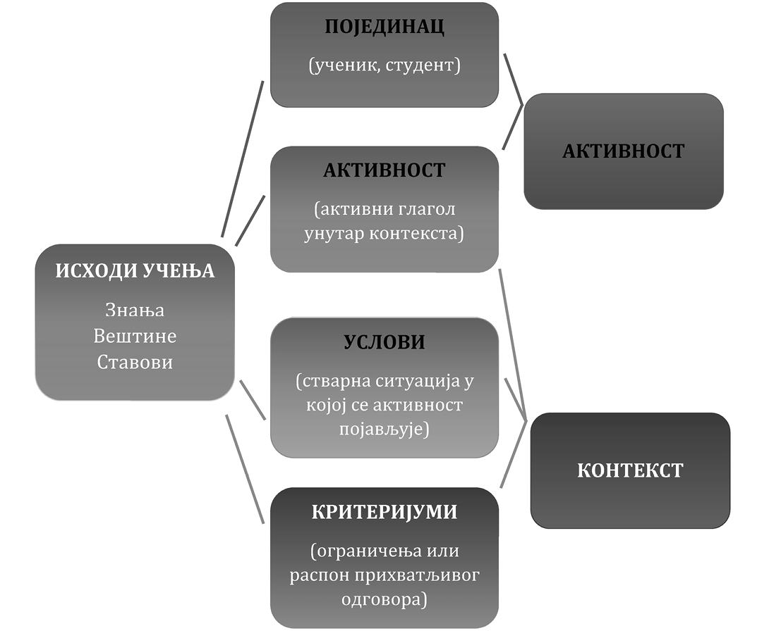

Gore navedene 4 komponente ishoda učenja vrlo često se kombinuju samo u 2 dela:
1) Aktivnost – koja uključuje ili podrazumeva pojedinca i aktivni glagol,
2) Kontekst – integriše uslove, kriterijume, odnosno kontekst za koji se veže aktivnost.
Na ovaj način se jednostavnije pristupa formulisanju ishoda učenja čime se stvara održiva implementacija, a potpuno zadržava celovit kvalitet koncepta ishoda učenja.
4.3. Pravila za formulisanje ishoda učenja u standardu kvalifikacije
Ishodi učenja se u NOKS-u iskazuju kroz tri domena:
– znanje;
– veštine;
– sposobnosti i stavovi.
U skladu s relevantnim teorijama o ishodima učenja, za sve od navedenih domena ishoda učenja postoje razvijene teorijske metode za iskazivanje njihove složenosti, uključujući tipične glagole za svaki domen. Takve teorijske metode su vrlo korisne za formulisanje ishoda učenja u okviru programa obrazovanja/ obučavanja, odnosno predmeta u tim programima, a manje za ishode učenja u standardima kvalifikacija.
U standardima kvalifikacija zapisuju se samo završni ishodi učenja tako da aktivnosti i kontekst u tim ishodima učenja imaju šira značenja, jer hijerarhijski obuhvataju širi spektar specifičnih ishoda učenja. Iz tog razloga treba razlikovati specifične – programske ishode učenja koji se ostvaruju tokom procesa učenja i koji su neophodni za dostizanje završnih ishoda učenja koji treba da opišu šta je krajnji rezultat obrazovanja i učenja. Specifični ishodi učenja su važni za nastavnike i realizatore obuka pošto oni služe za pripremu i realizaciju aktivnosti učenja, a završni ishodi učenja su najvažniji sa aspekta pojedinca i osnova su za sticanje kvalifikacije.
Ishodi učenja moraju biti usklađeni sa odgovarajućim deskriptorima nivoa NOKS-a. Na primer, ishodi učenja kvalifikacija koje se stiču kroz srednje stručno obrazovanje u trogodišnjem trajanju moraju biti usklađeni sa deskriptorima nivoa 3. NOKS-a. Ishodi učenja kvalifikacija koje se stiču u visokom obrazovanju moraju biti usklađeni sa odgovarajućim nivoima, odnosno podnivoima od 6.1 do 8 NOKS.
Sve kvalifikacije moraju imati u manjoj ili većoj meri izražene i ishode učenja koji se odnose na opšte sadržaje, odnosno na ključne kompetencije za celoživotno učenje. Tako definisane ključne kompetencije upotrebljavaju se u kontekstu odgovarajuće kvalifikacije. Za pojedinca one znače funkcionalnost u sadašnjem i budućem obrazovnom i profesionalnom prostoru, kao i kompetentno i aktivno ostvarivanje sopstvene građanske uloge.
Ključne kompetencije za celoživotno učenje su:¹⁴
1) komunikacija na maternjem jeziku;
2) komunikacija na stranom jeziku;
3) matematičke, naučne i tehnološke kompetencije;
4) digitalna kompetencija;
5) učenje učenja, sposobnost da se efektivno upravlja sopstvenim učenjem;
6) društvene i građanske kompetencije;
7) osećaj za inicijativu i preduzetništvo;
8) kulturološka osvešćenost i izražavanje.
Ključne kompetencije za nivoe 1 do 5 NOKS-a operacionalizovane su kroz propisane standarde postignuća učenika.
Pitanja koja mogu pomoći u proceni da li su ishodi učenja dobro formulisani, odnosno kao vodič za proveru ostvarenosti tih ishoda učenja:
– Znanja – „Koja znanja su stečena, odnosno koliko dobro ih pojedinac može povezivati, koristiti/primenjivati i direktno se uočavaju u proveri ostvarenosti na nivou kvalifikacije?”
– Veštine – „Koje stručne veštine i veštine povezane sa ključnim kompetencijama su razvijene ili poboljšane i direktno se uočavaju u proveri ostvarenosti na nivou kvalifikacije?”
– Sposobnosti i stavovi – „Da li se odnos prema odgovornosti promenio, kakva je samostalnost u navedenim aktivnostima u okviru znanja i veština (stručnih i ključnih)?”
Pri formulisanju ishoda učenja treba pratiti odgovarajuća pravila, kao što su:
– Korišćenje odgovarajućih aktivnih glagola iz kojih direktno proizilaze zahtevi za proveru ostvarenosti ishoda učenja.
– Kontekstualizacija aktivnih glagola, uključujući uočavanje uslova i kriterijuma u okviru kojih se aktivnost vrši.
– Izbegavanje nejasnih formulacija i veza sa aktivnostima obrazovanja i obučavanja (procesa učenja).
– Grupisanje ishoda učenja u hijerarhijski veće grupe, koliko god je to moguće.
Korišćenje aktivnih glagola specifične složenosti i vrste – Svaki iskaz ishoda učenja, nakon zajedničke izjave o pojedincu („učenik/student/pojedinac ...”), treba da započne jasnim i merljivim aktivnim glagolom, nakon čega sledi objekat i fraza koja prikazuje kontekst. Ishode učenja u standardu kvalifikacije važno je tako formulisati da obuhvate veći broj elementarnih aktivnosti i prošireni kontekst, a sve u skladu sa odgovarajućim deskriptorima nivoa u NOKS-u. Suština je navesti samo one ishode učenja čija se ostvarenost mora proveriti prilikom ispitivanja kandidata koje rezultira sticanjem kvalifikacije.
Naime, u programima obrazovanja/obučavanja formulišu se detaljniji, konkretizovani ishodi učenja sa specifičnijim aktivnostima u užem kontekstu, dok se za standard kvalifikacija formulišu globalniji ishodi sa širim značenjima.
Kontekstualizovanje aktivnih glagola – Ishodi učenja moraju biti specifični (kako bi bili nezavisni jedan od drugog), time i kontekstualizovani. Zbog toga je ključno navesti na koja se znanja i veštine odnosi ishod vodeći računa o karakteristikama izvođenja.
Izbegavanje nejasnih formulacija i veza s aktivnostima obrazovanja i obučavanja – Svi iskazi o ishodima učenja treba da budu jasni i razumljivi široj javnosti, ili barem pojedincima koji uče, a ne samo stručnjacima. Treba izbegavati kompleksne rečenice. Ako je neophodno, treba upotrebiti više od jedne rečenice da bi se osigurala jasnoća. Pored toga, formulacija ishoda učenja ne sme biti previše opšta, niti previše specifična. Na primer, formulacija „navodi instrumente koji su mu potrebni u radu” je primer previše opšte formulacije pošto nije specificirano o kojim instrumentima se radi niti u kojim aktivnostima ili zadacima se koriste ti instrumenti, dok bi formulacija „navodi kablove koji su potrebni za razvođenje TK mreže u privatnom stanu” bila primer suviše specifične zato što navođenje kablova nije dovoljna garancija uspeha u izvođenju profesionalni zadataka (pojedinac bi trebalo da navede i alate, opremu i pribor koji su potrebni) i zato što nije dovoljno da pojedinac ume da razvodi TK mrežu samo u privatnim stanovima, već i u drugim uslovima. U poređenju sa gore navedenim primerima, primer optimalnog nivoa opštosti bi bila formulacija: „navodi alate, materijale, opremu i pribor za razvođenje TK mreža”. Treba, takođe, izbegavati nejasne glagole poput znati, razumeti, poznavati, učiti, biti upoznat, biti izložen, i biti svestan. Ovi glagoli su povezani s nastavnim ciljevima, a ne ishodima učenja.
Prilikom pisanja ishoda učenja važno je voditi računa o tome kako će se ti ishodi proveravati i ocenjivati, tj. kako će se utvrditi da je pojedinac postigao te ishode učenja? Ako su ishodi učenja vrlo široki, možda će biti teško efikasno ih proveriti. Ako su ishodi učenja vrlo uski, popis može biti predugačak i detaljan.
Grupisanje ishoda učenja – Ishode učenja treba grupisati u hijerarhijski šire grupe tako da svaka grupa predstavlja znanja, veštine, sposobnosti i stavove, koji su potrebni za izvršavanje odgovarajućih aktivnosti, poslova (dužnosti i zadataka) i koji su povezani u neku koherentnu, razumljivu, logičnu, vidljivu i proverljivu celinu. Glavno pravilo za grupisanje ishoda učenja u hijerarhijski šire grupe je njihova međusobna veza, na primer povezanost poslova i zadataka ili zasnovanost na drugim vrstama relevantnosti (ključne kompetencije, nastavak obrazovanja ili neki drugi interesi društva i pojedinca). Grupisanje ishoda učenja treba da bude izvedeno tako da grupa ishoda učenja bude što više nezavisna od drugih grupa ishoda učenja, u cilju da se proveravanje stečenosti ishoda učenja sprovodi samo jednom.
Grupisanje treba sprovesti posebno za:
– specifične stručne ishode učenja;
– ishode učenja koji generički pripadaju i drugim povezanim kvalifikacijama;
– predviđene ključne kompetencije, koje su zajedničke za veći broj kvalifikacija.
Način formulisanja ishoda učenja u standardu kvalifikacija usklađuje se sa nivoima i vrstama kvalifikacija. Različito se pristupa razvoju ishoda učenja za akademske kvalifikacije u visokom obrazovanju u odnosu na razvoj ishoda kod stručnih kvalifikacija koje se stiču trogodišnjim ili četvorogodišnjim programima.
U preduniverziteskom obrazovanju utvrđene su ključne kompetencije koje se na različitim nivoima obrazovanja dostižu. To znači da bi sve kvalifikacije koje se stiču kroz preduniverzitetsko obrazovanje trebalo da imaju navedene kompetencije u odnosu na odgovarajući nivo, što se i navodi u opštem opisu kvalifikacija. U tom delu standarda navode se i ključne kompetencije koje se očekuju od učenika na datom nivou NOKS-a. Ishodi učenja koji su definisani standardima postignuća uzimaju se u formulisanom obliku za odgovarajući nivo i vrstu kvalifikacije i stavljaju se u odgovarajući kontekst.
U visokom obrazovanju ishodi učenja u standardima kvalifikacija mogu da budu više opisno navedeni, čime se daje mogućnost akademske slobode visokoškolskim ustanovama za odgovoran i kreativni razvoj.
Kod stručnih kvalifikacija, posebno onih nižih nivoa, ishodi učenja u standardu kvalifikacije treba da budu više povezani sa odgovarajućim potrebama tržišta rada na nacionalnom nivou.
–––––––––––––
14 Zakon o osnovama sistema obrazovanja i vaspitanja, član 11.

4.4. Uključivanje ključnih kompetencija u ishode učenja
Ključne kompetencije su važan deo standarda kvalifikacija iz više razloga. Prvi je što one obuhvataju kompetencije koje su zajedničke za sve kvalifikacije na istom nivou kvalifikacija. Na taj način, ključne kompetencije omogućavaju bolje horizontalno povezivanje između veoma raznovrsnih kvalifikacija sa istog nivoa, kao i vertikalno usklađivanje kvalifikacija na različitom nivou kvalifikacija. Drugo, ključne kompetencije omogućavaju bolju usklađenost i povezivanje opšteg obrazovanja i stručnog obrazovanja na svim nivoima obrazovanja. Na taj način se postavlja osnova za horizontalnu i vertikalnu mobilnost naročito u srednjem i visokom obrazovanju. Treće, uključivanje ključnih kompetencija koje su iste za kvalifikacije sa istog nivoa obezbeđuje da se pojedincima koji menjaju kvalifikaciju unutar istog nivoa kvalifikacije priznavanje onog dela kvalifikacije koji se odnosi na ključne kompetencije. Četvrto, uključivanje ključnih kompetencija u standarde kvalifikacija podržava da se pojedinac pripremi za život i celoživotno učenje, a ne samo za potrebe zanimanja i poslova koji se mogu obavljati na osnovu date kvalifikacije. Konačno, uključivanje ključnih kompetencija omogućava bolje usklađivanje sa potrebama tržišta rada na kojem poslodavci traže od kandidata da poseduju opštije kompetencije pored onih koje su potrebne za obavljanje određenog posla.
Ključne kompetencije za celoživotno učenje koje su prepoznate u Srbiji su usklađene sa EU okvirom koji se sastoji od osam ključnih kompetencija. Na taj način uključivanje ključnih kompetencija u standarde kvalifikacija omogućava bolju usklađenost pojedinaca koji steknu određenu kvalifikaciju u Srbiji sa njihovim vršnjacima iz EU zemalja. U preduniverzitetskom obrazovanju u Srbiji utvrđene su međupredmetne kompetencije koje, uprkos drugačijeg naziva, imaju istu značenje kao ključne kompetencije u EU zemljama. Međupredmetne kompetencije koje su prepoznate Pravilnikom uključuju sledeće kompetencije: kompetencija za celoživotno učenje; komunikacija; rad s podacima i informacijama; digitalna kompetencija; rešavanje problema; saradnja; odgovorno učešće u demokratskom društvu; odgovoran odnos prema zdravlju; odgovoran odnos prema okolini; estetička kompetencija; preduzimljivost i orijentacija ka preduzetništvu.
Uključivanje ključnih kompetencija za celoživotno učenje u standarde kvalifikacija se ostvaruje preko definisanja ishoda učenja i to u dve komponente ishoda učenja. Prvi se odnosi na opšti opis kvalifikacije, a drugi kroz uključivanje u veštine i/ili sposobnosti i stavove.
Uključivanje ključnih kompetencija u opšti opis kvalifikacije. Način na koji se ključne kompetencije uključuju u opšti opis kvalifikacije zavisi u najvećoj meri od nivoa kvalifikacije.
S obzirom da NOKS 4 nivo odgovara završetku četvorogodišnjeg srednjeg obrazovanja (opšteg i stručnog) i da su Pravilnikom već definisane međupredmetne, odnosno ključne kompetencije za kraj srednjeg obrazovanja to znači da svaki pojedinac koji stekne NOKS 4 kvalifikaciju treba da ima nivo razvijenosti ključnih kompetencija kao i svi ostali koji su završili uspešno srednje obrazovanje u trajanju od 4 godine.
Pošto je opšti opis kvalifikacije narativni opis i pošto je deo koji se odnosi na ključne kompetencije isti za sve kvalifikacije na nivou 4 pripremljena je opšta formulacija koja može da se uključi u opšti opis kvalifikacije:
„Vešto komunicira u različitim kontekstima i delotvorno na jednom stranom jeziku, aktivno doprinoseći negovanju kulture izražavanja; produktivno primenjuje matematičke modele, tehnička i tehnološka znanja i informaciono-komunikacione tehnologije (IKT) u rešavanju problema; efikasno uči, usavršava se i razvija svoju karijeru; aktivno učestvuje u iniciranju i realizaciji projekata koji doprinose dobrobiti zajednice i održivom razvoju;
Aktivno doprinosi negovanju tolerancije, ljudskih prava i kulturne tradicije i baštine u okviru organizacije i u različitim socijalnim kontekstima; odgovoran je prema sopstvenom zdravlju i spreman da se uključi u aktivnosti usmerene ka očuvanju okruženja u kojem živi i radi.”
Kao što se može videti iz navedene formulacije ona sadrži opis svih ključnih i međupredmetnih kompetencija koje treba da poseduje pojedinac koji treba da stekne kvalifikaciju na nivou NOKS 4.
Kao što je već pomenuto, ista ili slična formulacija može da se uključi u opšti opis svake NOKS 4 kvalifikacije. Prilikom izrade opšteg opisa kvalifikacije može da se menja redosled formulacija u zavisnosti od relevantnosti određene ključne kompetencije za samu kvalifikaciju, ali ne bi trebalo da se neka od njih izostavi pošto bi se, na taj način, data kvalifikacija „spustila” ispod nivoa NOKS 4. Na primer, ako se radi o NOKS 4 kvalifikaciji iz sektora „Društvene nauke, novinarstvo i informatika” na prvo mesto mogu da se stave ključne kompetencije koje su „bliže” društvenim naukama (npr. komunikacija, aktivno i odgovorno učešće u demokratskom društvu, kulturološka osvešćenost i izražavanje itd.) dok bi u slučaju NOKS 4 kvalifikacija iz tehničkih sektora na prvo mesto mogle da budu stavljene matematičke, naučne i tehnološke kompetencije.
Dakle, u slučaju NOKS 4 kvalifikacija u opšti opis kvalifikacije bi bile uključene sve ključne kompetencije prema gore navedenom postupku i primeru. Kada je reč o kvalifikacijima na nivou 3 NOKS-a tu se takođe uključuju ključne kompetencije, ali ne sve već samo one koje su najrelevantnije za datu kvalifikaciju. Na primer, u slučaju NOKS 3 u opšti opis kvalifikacije, u zavisnosti od svrhe i prirode same kvalifikacije, mogu biti uključene samo komunikacija, saradnja, tehnološke kompetencije, digitalne kompetencije i učenje da se uči, kao što se može videti iz sledeće formulacije:
„Delotvorno komunicira i sarađuje sa nadređenima i saradnicima prilikom obavljanja zadataka i aktivno doprinosi kulturi uvažavanja i saradnje.
Svrsishodno primenjuje tehničke informacije, informaciono-komunikacione tehnologije (IKT) i unapređuje njihovu primenu kroz učenje i usavršavanje”.
Dakle, kada je reč o kvalifikacijama na nivou 3 NOKS-a, za opšti opis kvalifikacije prvo treba da se identifikuju ključne kompetencije koje su najrelevantnije za datu kvalifikaciju, a zatim ih uključiti u opšti opis kvalifikacije kao deo narativnog opisa. Pri tome, ako je neka ključna kompetencija relevantna za više kvalifikacija na nivou 3 NOKS-a formulacija koja se koristi u opštem opisu tih kvalifikacija može da bude ista ili slična.
Pored gore navedene razlike između kvalifikacija na nivou 3 i 4 NOKS-a postoji još jedna važna razlika. Naime, kada se ista kompetencija uključuje u NOKS 4 i NOKS 3 kvalifikaciju ona se u NOKS 3 kvalifikaciju smešta u kontekst obavljanja stručnih poslova i zadataka, dok se u NOKS 4 kvalifikacijama ona odnosi kako na profesionalni rad, tako i na druge životne situacije (društveni život, privatni život itd.). Na primer, ukoliko se uporedi opis komunikacije kao ključne kompetencije u okviru gore navedenih primera, može da se uoči da je u slučaju NOKS 4 kvalifikacije navedeno „vešto komunicira u različitim kontekstima”, dok je u slučaju NOKS 3 kvalifikacije navedeno „delotvorno komunicira… prilikom obavljanja zadataka”.
Kada su u pitanju kvalifikacije na nivou 5 NOKS-a uključivanje ključnih kompetencija je složenije i može da bude različito u zavisnosti od kvalifikacije, a pre svega, u zavisnosti od načina na koji se može steći data kvalifikacija. Naime, u slučaju kvalifikacija na nivou 5 NOKS-a „putevi” sticanja mogu da budu različiti. Naime, neki pojedinac može da stekne kvalifikaciju na tom nivou nakon sticanja NOKS 4 kvalifikacije, a može i nakon sticanja NOKS 3 kvalifikacije. Ako se NOKS 5 kvalifikacija može steći direktno nakon sticanja NOKS 3 kvalifikacije onda bi za tu kvalifikaciju trebalo da važe ista pravila kao i u slučaju NOKS 3 kvalifikacija, a ako se dat NOKS 5 kvalifikacija stiče nakon NOKS 4 kvalifikacije onda bi se ključne kompetencije uključivale u opšti opis te kvalifikacije na način kako je to opisano za NOKS 4 kvalifikacije.
Uključivanje ključnih kompetencija u veštine i/ili sposobnosti i stavove. Pored uključivanja ključnih kompetencija u opšti opis kvalifikacije, one treba da budu uključene u okviru navođenja veština i/ili sposobnosti i stavova koji su deo ishoda učenja.
Uključivanje ključnih kompetencija u spisak veština i/ili sposobnosti i veština u manjoj meri zavisi od nivoa kvalifikacija, a u većoj meri zavisi od same kvalifikacije i poslova koju su deo standarda kvalifikacije. U tom smislu prvi korak pri uključivanju ključnih kompetencija u veštine i/ili sposobnosti i stavove jeste da se identifikuju one ključne kompetencije koje su najrelevantnije za datu kvalifikaciju i poslove i zadatke koje obavlja osoba sa datom kvalifikacijom. Ako se, na primer, radi o poslovima koji se obavljaju u timu ili koji podrazumevaju intenzivnu saradnju sa drugima (bilo da su nadređeni, podređeni ili korisnici) onda bi kompetencija za saradnju i zajednički rad bila relevantna i treba da bude uključena u okviru veština i/ili sposobnosti i stavova. Ako se, sa druge strane, radi o kvalifikaciji u kojoj se poslovi obavljaju uz korišćenje različitih tehnologija i instrumenata onda bi tehnološke kompetencija bile relevantne za datu kvalifikaciju.
Nakon identifikovanja ključnih kompetencija koje su posebno relevantne za datu kvalifikaciju sledeći korak bi bio da se odredi da li datu kompetenciju treba uključiti kao veštinu, ili u okviru sposobnosti i stavova, ili možda u obe kategorije. Na primer, kada je reč o kompetenciji za saradnju ona može da bude uključena kao deo veština (npr. vešto sarađuje sa saradnicima u realizaciji zadataka) i/ili kao deo sposobnosti i stavova (npr. promoviše kulturu saradnje u radnom okruženju). S obzirom na to da lista veština, sposobnosti i stavova treba da sadrži ograničen broj ishoda, važno je da se bude selektivan prilikom upisivanja ključnih kompetencija u ove kategorije i da pritom osnovni princip bude princip relevantnosti za datu kvalifikaciju. U tom smislu tim koji bude angažovan na pripremi standarda kvalifikacije treba da traga za pravim balansom i da zajednički proceni koje ključne kompetencije i na koji način treba da budu uključene u veštine i u sposobnosti i stavove.
4.5. Praktični koraci u razvoju relevantnih ishoda učenja
Razvoj ishoda učenja u okviru neke kvalifikacije može se zasnivati na različitim pretpostavkama ili njihovim kombinacijama:
– Na teorijskoj i istraživačkoj formulaciji;
– Na dogovoru i postizanju konsenzusa između zainteresovanih strana;
– Na prilagođavanju ishoda učenja preuzetih iz različitih otvorenih izvora.
Stručnjaci koji treba da razviju relevantne ishode učenja za neku kvalifikaciju moraju biti stručni u odgovarajućoj oblasti kao i kompetentni za razvoj ishoda učenja.
Sledeća lista pitanja (zahteva) može biti korisna pri razvoju relevantnih ishoda učenja:
– Koje kvalifikacije, odnosno koja znanja, veštine, sposobnosti i stavovi su potrebni za uspešno obavljanje predviđenih poslova i zadataka u okviru odgovarajućih zanimanja?
– Koja znanja, veštine, sposobnosti i stavovi su potrebni pojedincima za uspešan nastavak obrazovanja?
– Postoje li znanja, veštine, sposobnosti i stavovi koji se predviđaju za opšte potrebe društva i interesa pojedinca za predviđeni nivo kvalifikacije?
– Koje ključne kompetencije su od posebne važnosti za uspešno sprovođenje predviđenih dužnosti i zadataka, kao i svih drugih predviđenih interesa društva i pojedinca, uključujući interes nastavka obrazovanja?
– Koje ishode učenja pojedinci treba da dostignu da bi stekli određenu kvalifikaciju (završetak odgovarajućeg programa)?
– Koji ishodi učenja pomažu pojedincima da postignu uspešnu karijeru?
– Opišite kvalifikaciju širem društvu sa aspekta znanja, veština, sposobnosti i stavova koje pojedinac treba da poseduje.
– Koja su to neizostavna znanja, veštine, sposobnosti i stavovi kako bi pojedinci bili kompetentni za odgovarajuće nacionalne i međunarodne konkurse?
– Objasnite načine procene za pojedine grupe ishoda učenja ili kvalifikaciju: zahtevi u pogledu znanja, veštine, sposobnosti i stavovi na koje moraju odgovoriti kako bi uspešno savladali procenu i stekli odgovarajuću kvalifikaciju?
– Kakva su očekivanja u odnosu na odgovornost i autonomiju povezana sa kvalifikacijom?
– Analizirajte odnos ishoda učenja sa predviđenim ishodima učenja u kvalifikacijama koje su u istom sektoru ali na višim i nižim nivoima.
– Grupišite ishode učenja: posebno specifične stručne ishode učenja, posebno zajedničke ishode učenja za više povezanih kvalifikacija, i posebno zajedničke ključne kompetencije za odgovarajući nivo kvalifikacije.
Nakon formulisanja ishoda učenja, uključujući i predviđene ključne kompetencije, preporučuje se unakrsna provera kroz sledeću listu kriterijuma:
– Svi glagoli koji se koriste u opisu ishoda učenja su jasni aktivni glagoli i odnose se na širu grupu aktivnosti.
– Svi su glagoli određeni i kontekstualizovani kako bi se pružile odgovarajuće informacije (tj. navedeni ishodi učenja sadrže obe šire komponente: aktivnost i kontekst).
– U pogledu broja, nema ni previše, ni premalo ishoda učenja.
– Formulacije su usmerene na ishode, a ne na procese (iz perspektive obrazovanja i obučavanja).
– Ishodi učenja su izvodljivi i njihova ostvarenost se može proveriti.
– Ishodi učenja usklađeni su s predviđenim načinom provere.
– Navedeni su odgovarajući uslovi za izvođenje, ukoliko su neophodni.
– Ishodi učenja su realistično postavljeni imajući u vidu ključne karakteristike date kvalifikacije (npr. preduslove, obim, nivo odgovornosti i samostalnosti prema deskriptorima).
– Ishodi učenja su jasni i razumljivi pojedincima koji uče.
– Ishodi učenja su grupisani u koherentne i povezane celine, uključujući grupe ključnih kompetencija.
Celokupan proces formulisanja ishoda, analize i procene njihove relevantnosti moguće je opisati kroz niz metodoloških koraka.
Koraci u razvoju ishoda učenja:
1) Odrediti ciljeve i sadržaj kvalifikacije, odnosno poslove (dužnosti i zadatke) sa kojima se povezuje kvalifikacija.
2) Odrediti specifične (stručne) ishode učenja, odnosno znanja, veštine, sposobnosti i stavove koji su direktno potrebni za uspešno sprovođenje predviđenih dužnosti i zadataka unutar odgovarajućeg zanimanja.
3) Odrediti generičke ishode učenja koji su zajednički sa ishodima učenja nekih drugih povezanih kvalifikacija. Pri tome, treba da se ima u vidu da ovi generički ishodi učenja omogućavaju u budućnosti promenu zanimanja u okviru iste kvalifikacije.
4) Odrediti ključne kompetencije odgovarajućeg nivoa, koje su definisane za više kvalifikacija odgovarajućeg nivoa. Prilikom određivanja ključnih kompetencija treba imati u vidu da one omogućavaju promenu kvalifikacije u okviru istog nivoa NOKS-a.
5) Odrediti znanja, veštine, sposobnosti i stavove koji su potrebni za predviđene mogućnosti daljeg nastavka obrazovanja.
6) Analizirati i izraditi nacrt svih ishoda učenja.
7) Kreirati hijerarhijski šire grupe ishoda učenja, posebno stručno specifične, posebno generičke za više kvalifikacije i posebno za ključne kompetencije odgovarajućeg nivoa.
8) Izraditi ishode učenja, razvrstati ih po domenima (znanja, veštine, sposobnosti i stavovi) i uskladiti ih sa deskriptorima nivoa.
9) Proveriti i uskladiti ishode učenja određene kvalifikacije sa ishodima učenja kvalifikacija koje su na višim i nižim nivoima.
4.6. Primeri ishoda učenja u standardima kvalifikacija
Primeri adekvatno formulisanih ishoda učenja u standardima kvalifikacija:
1) Nivo 3
– Zavaruje u vodoravnom i vertikalnom položaju koristeći osnovne postupke zavarivanja;
– Reže metale postupkom rezanja (kiseonikom, plazmom, lučno);
– Koristi osnovne nacrte i simbole zavarivanja;
– Primenjuje osnovne matematičke operacije i merenja u zavarivanju;
– Primenjuje mere bezbednosti u industriji;
– Koristi IT kao alat za potporu učenju, komunikaciji i podršci dizajniranja specifičnih zadataka u zavarivanju;
2) Nivo 4
– Analizira i izrađuje električne i elektronske crteže i izveštaje, uz uputstva po potrebi;
– Analizira i rešava rutinske tehničke probleme koji se odnose na elektronsko inženjerstvo, primenjujući osnovne koncepte matematike i fizike;
– Ispituje i rešava probleme elektronskih kola ili sistema;
– Menja i testira elektronska kola, opremu, sisteme i podsisteme u skladu sa funkcionalnim specifikacijama i standardima, prema potrebi s uputstvima;
– Održava i popravlja elektronsku opremu i sisteme u skladu sa odgovarajućim operativnim smernicama;
– Preporučuje elektronsku opremu, komponente i sisteme u skladu sa standardima i funkcionalnim specifikacijama;
– Analizira i sastavlja sklopove koji se sastoje od male snage, velike snage, aktivnih i elektromehaničkih komponenti i analognih integrisanih krugova;
– Rešava probleme, održava i popravlja analogne i digitalne komunikacione sisteme.
3) Nivo 7
– Kritički procenjuje opcije i formuliše planove koji će osigurati dugoročnu industrijsku i ekološku održivost;
– Kritički analizira poljoprivrednu proizvodnju i upravljanje zemljom, uključujući razumevanje: strukture poljoprivredne industrije, glavnih faktora koji određuju lokaciju, uticaj na životnu sredinu, održivost, profitabilnost i međunarodnu trgovinsku konkurentnost;
– Analizira uticaj poljoprivredne i druge namene zemljišta (uključujući agro-šumarstvo) na pejzaž;
– Analizira i kritički validira savremena dostignuća u nauci i ekonomiji koji imaju uticaj na poljoprivredu;
– Analizira i naučno validira probleme u poljoprivredi i životnoj sredini, i predlaže odgovarajuća rešenja;
– Pokreće i održava saradnju sa kolegama, poslodavcima i klijentima;
– Prikuplja, analizira i interpretira podatke u oblasti poljoprivrede i životne sredine u cilju odgovarajućih odlučivanja;
– Primenjuje istraživačke metodologije koje su potrebne za osmišljavanje, sprovođenje i tumačenje malih naučno-istraživačkih projekata;
– Učestvuje u radu tima i vodi ga;
– Komunicira i raspravlja o naučnim i industrijskim informacijama s relevantnim zainteresovanim stranama.
5. ULOGA STANDARDA ZANIMANJA U RAZVOJU STANDARDA KVALIFIKACIJE
Kako se definiše Zakonom o NOKS-u, standard zanimanja sadrži opis dužnosti i zadataka, kao i kompetencija potrebnih pojedincu za efikasno obavljanje poslova u određenom zanimanju i utvrđen je u skladu sa propisima koji uređuju zapošljavanje.
Tako definisani standardi zanimanja daju doprinos obezbeđenju relevantnosti obrazovanja i obučavanja, odnosno kvalifikacija koje se stiču.
Pored značajne uloge u razvoju standarda kvalifikacije, standardi zanimanja imaju i druge uloge u sistemima obrazovanja i zapošljavanja, kao što su:
– identifikovanje kompetencija koje nedostaju za izvršavanje određenih dužnosti, a posebno za dužnosti koje se stvaraju razvojem proizvoda i usluga;
– izrada opisa poslova u preduzećima, ugovaranja i zapošljavanja, te planiranja karijera;
– priznavanje kompetencija stečenih na radnim mestima;
– analizu radnih procesa u preduzećima i smanjenja preklapanja funkcija.
Kvalifikacije za koje se predviđa da imaju relevantnost za zapošljavanje, u NOKS-u se prikazuju kroz povezanost s jednim ili više odgovarajućih zanimanja. To će se ostvarivati kroz povezivanje standarda navedene kvalifikacije i jednog ili više standarda zanimanja.
Kako bi se primenom standarda zanimanja određena kvalifikacija prikazivala relevantnom za jedno ili više zanimanja, nužno je da odgovarajući standardi zanimanja uključuju sledeće ključne elemente:
– Naziv zanimanja;
– Šifru zanimanja;
– Opis poslova, odnosno dužnosti i zadataka;
– Potrebne kompetencije za efikasno obavljanje poslova.
Opis poslova predstavlja integrisani opis jednog ili više zanimanja koji je dat u terminima dužnosti i zadataka, odnosno kompetencija. Opis posla utvrđuje se primenom odgovarajućih metoda za analizu posla, određenih metodologijom za razvoj standarda zanimanja. Na osnovu opisa posla definišu se ishodi učenja za datu kvalifikaciju, koji se dalje grupišu i detaljnije prikazuju u standardu kvalifikacije.
Potrebne kompetencije u standardu zanimanja predstavljaju ključne elemente za povezivanje sa standardima kvalifikacije. Te kompetencije se analiziraju, zatim dalje razrađuju i zapisuju u obliku ishoda učenja na nivou kvalifikacije.
Kad se razviju standardi zanimanja, moguće su različite kombinacije povezivanja standarda zanimanja sa standardima kvalifikacija. Postoje standardi kvalifikacija koji su povezani samo s jednim standardom zanimanja, ali i oni standardi kvalifikacija koji obuhvataju dva, tri ili čak više standarda zanimanja. U takvim slučajevima pojedini standardi zanimanja koriste se za razvoj jednog standarda kvalifikacija.
6. ULOGA STANDARDA KVALIFIKACIJE U RAZVOJU PROGRAMA OBRAZOVANJA / OBUČAVANJA
Uvođenje nove kvalifikacije u sistem kvalifikacija podrazumeva razvoj odgovarajućeg programa obrazovanja/obučavanja na osnovu standarda kvalifikacije, kao i primenu standardizovane procedure njegovog odobravanja. Zasnovanost programa na standardu kvalifikacije omogućuje povezivanje iskazanih potreba za kompetencijama u određenim zanimanjima sa odgovarajućim ishodima učenja. Ishodi učenja iz standarda kvalifikacije operacionalizuju se u programu na nivou programskih celina (predmeta ili drugih oblika).
Ishodi učenja su obavezni sadržaj programa, nezavisno od vrste i nivoa kvalifikacije, dok je struktura programa obrazovanja i obučavanja, kada je reč o ostalim elementima, definisana odgovarajućim zakonodavnim okvirom i specifičnim standardima.
Po završenom razvoju standarda kvalifikacija moguće je pripremiti kvalitetan program obrazovanja/obučavanja za sticanje kvalifikacija. Program određuje detalje o načinu na koji će se ostvariti proces sticanja odgovarajuće kvalifikacije, a u skladu s odgovarajućim standardom kvalifikacije.
U procesu razvoja programa, programski elementi se razvijaju grupisanjem ishoda učenja koji su navedeni u odgovarajućem standardu kvalifikacija. Programski elementi se dalje razrađuju i ostvaruju u nastavi u obrazovnim ustanovama. Programi uključuju detalje o didaktičkim sredstvima, opremi, prostoru i nastavnicima (realizatorima programa) koji su potrebni za realizaciju programa obrazovanja/obučavanja.
Struktura programa obrazovanja/obučavanja se detaljno ne razrađuje u Metodologiji, već se izdvajaju elementi programa koji su ključni za njegovu uspešnu realizaciju.
Posebno značajni elementi programa su:
– Opšteobrazovni obavezni i izborni sadržaji;
– Obavezni, izborni i fakultativni sadržaje koji su specifični za odgovarajuću kvalifikaciju;
– Kreditni bodovi i trajanje pojedinih programskih elemenata, ukoliko se uvode kreditni bodovi;
– Materijalni uslovi i realizatori programa koji su potrebni za realizaciju programa;
– Ishodi učenja po programskim celinama, njihovo povezivanje sa ukupnim ishodima učenja, kao i proverom ostvarenosti ishoda učenja i ocenjivanjem postignuća pojedinaca;
– Predviđene metode obrazovanja i obučavanja po programskim celinama, uključujući okruženje za učenje, načine sticanja predviđenih ishoda učenja i odgovarajuću literaturu.
6.1. Ključni procesi u izradi programa
Ključni koraci u efikasnom razvoju programa obrazovanja/obučavanja su:
1) Identifikovanje standarda kvalifikacije za koju se razvija program;
2) Preuzimanje opšteobrazovnih sadržaja prema nacionalnom standardu;
3) Identifikovanje ključnih partnerskih institucija koje učestvuju u razvoju;
4) Razvoj programskih celina (predmeta, modula), te definisanje ostalih elemenata kao što su nastavna sredstva i potrebne kvalifikacije realizatora obrazovanja. Detaljnija razrada ishoda učenja po programskim celinama i povezivanje s proverom ostvarenosti ishoda učenja i ocenjivanjem;
5) Popunjavanje odgovarajućeg zvaničnog obrasca programa;
6) Vrednovanje predloga programa i preporuka za dalje unapređivanje, odnosno davanje mišljenja o programu;
7) Usvajanje i objavljivanje programa.
6.2. Delovi programa obrazovanja/obučavanja
Ključni delovi programa obrazovanja/obučavanja su:
1) Opšti deo koji prikazuje: cilj i trajanje obrazovanja/obučavanja, zaokružene ishode učenja nakon uspešnog završetka programa, uslove upisa i završetka obrazovanja/obučavanja.
2) Plan kojim se ukratko prikazuju: programske celine (predmeti ili drugi oblici organizacije sadržaja) organizovane u odgovarajuće grupe sa adekvatnom dinamikom nastave i kreditnim bodovima (ukoliko postoje):
– Opšteobrazovni programski paketi, sa obaveznim i izbornim predmetima.
– Posebni specifični programski paketi, obavezni i izborni.
– Fakultativni programski paketi, po mogućnosti.
3) Program kojim se prikazuju sadržaji po svim predviđenim programskim elementima:
– Naziv, cilj, ishodi učenja, nastavne celine, metode i oblici rada i učenja, način provere i ocenjivanje, literatura.
4) Materijalni uslovi i okruženje za učenje kojim se opisuju: obrazovne ustanove i druge institucije koje učestvuju u procesu obrazovanja/obučavanja, kao i neophodni uslovi u pogledu opreme i prostora za svaki predviđeni predmet.
5) Nastavnici (realizatori programa) za svaki predmet i njihove kvalifikacije koje ih kvalifikuju za nastavu iz odgovarajućih predmeta, modula.

STANDARD KVALIFIKACIJE
PRIMER

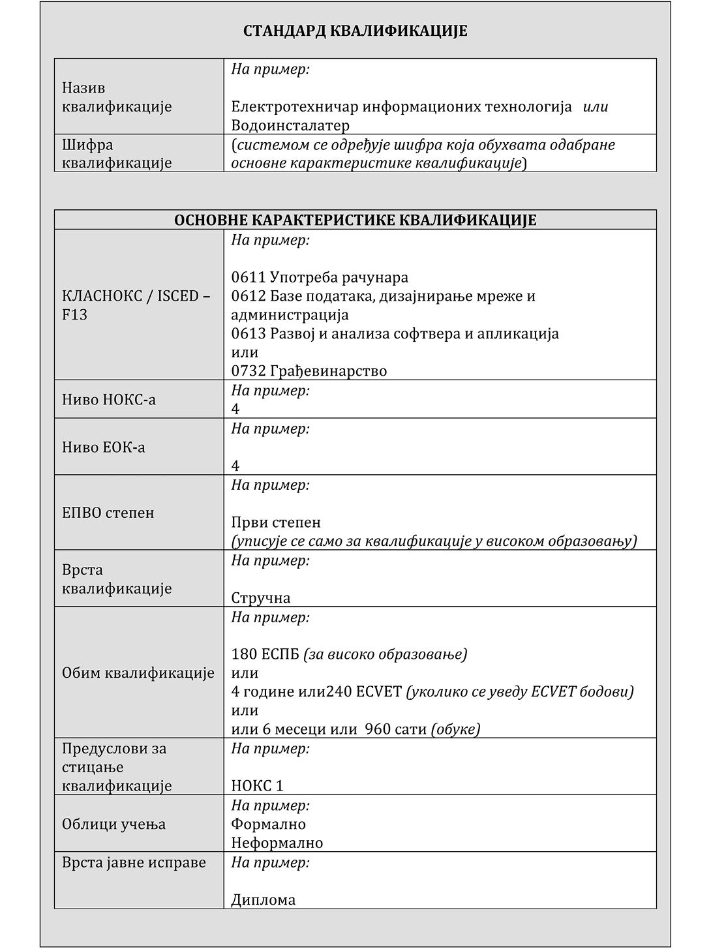
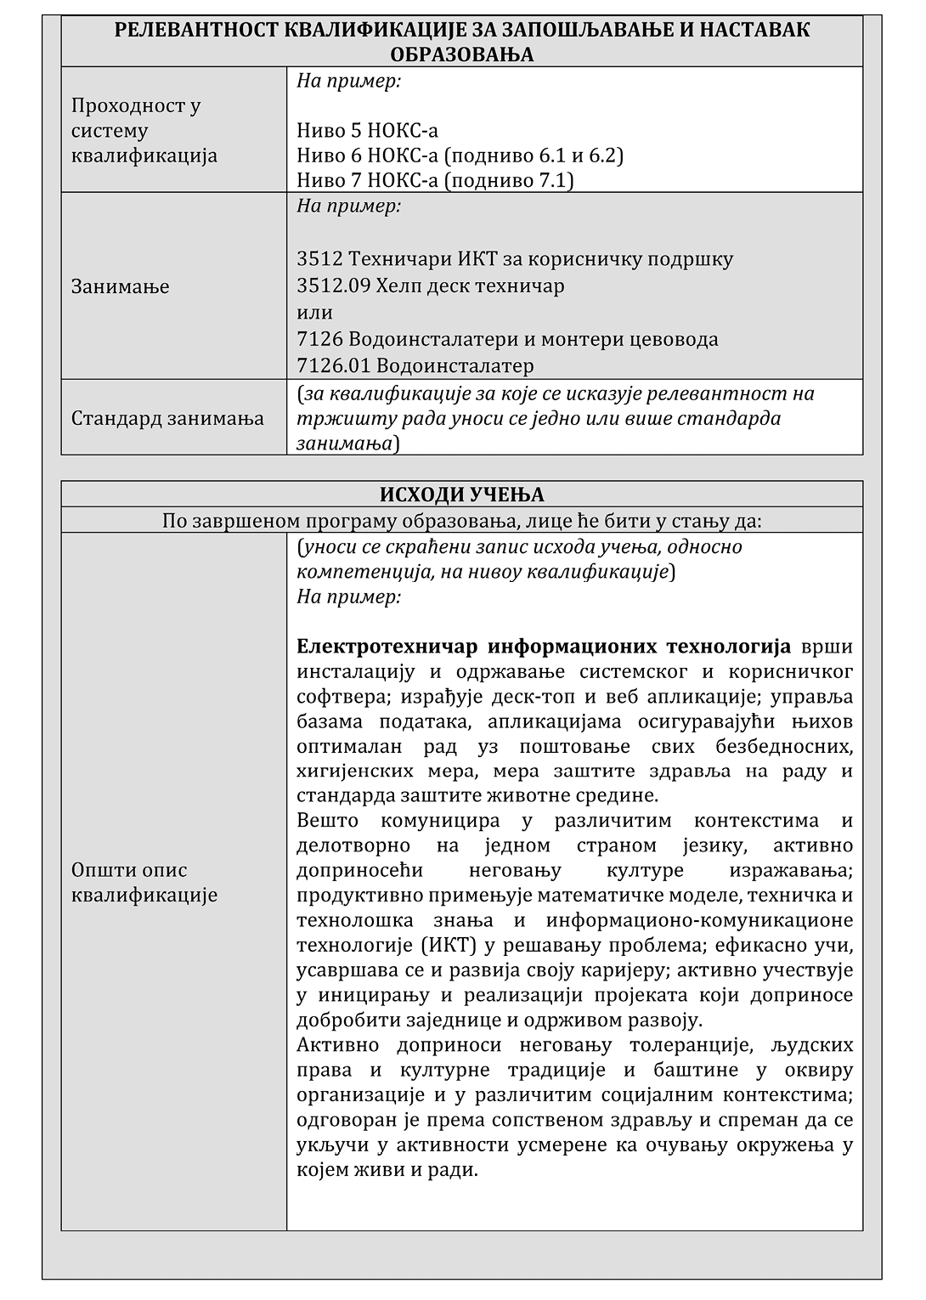
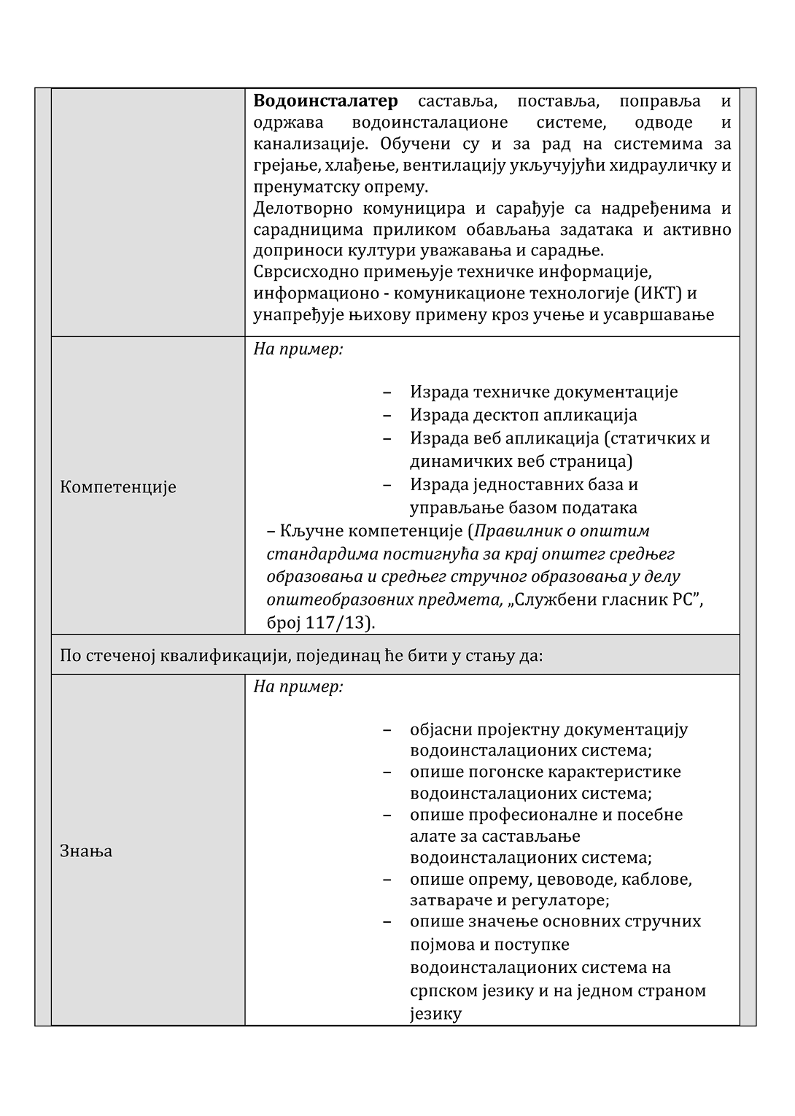
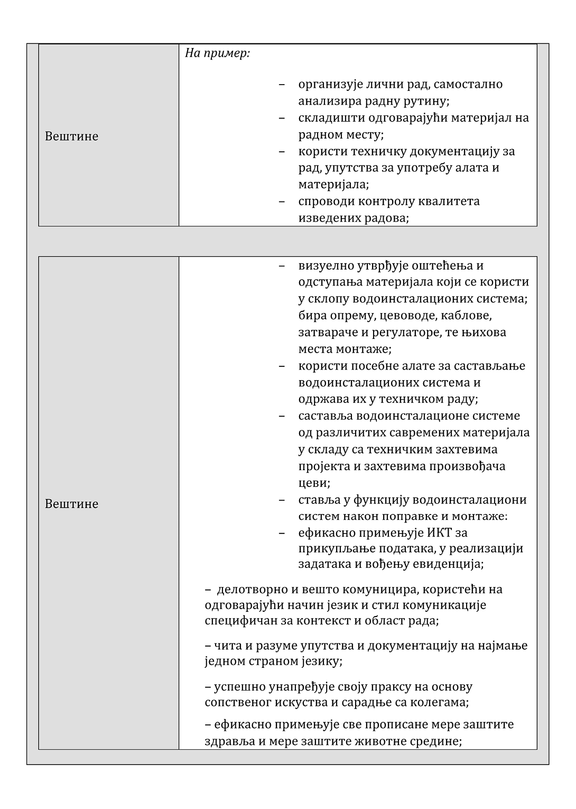
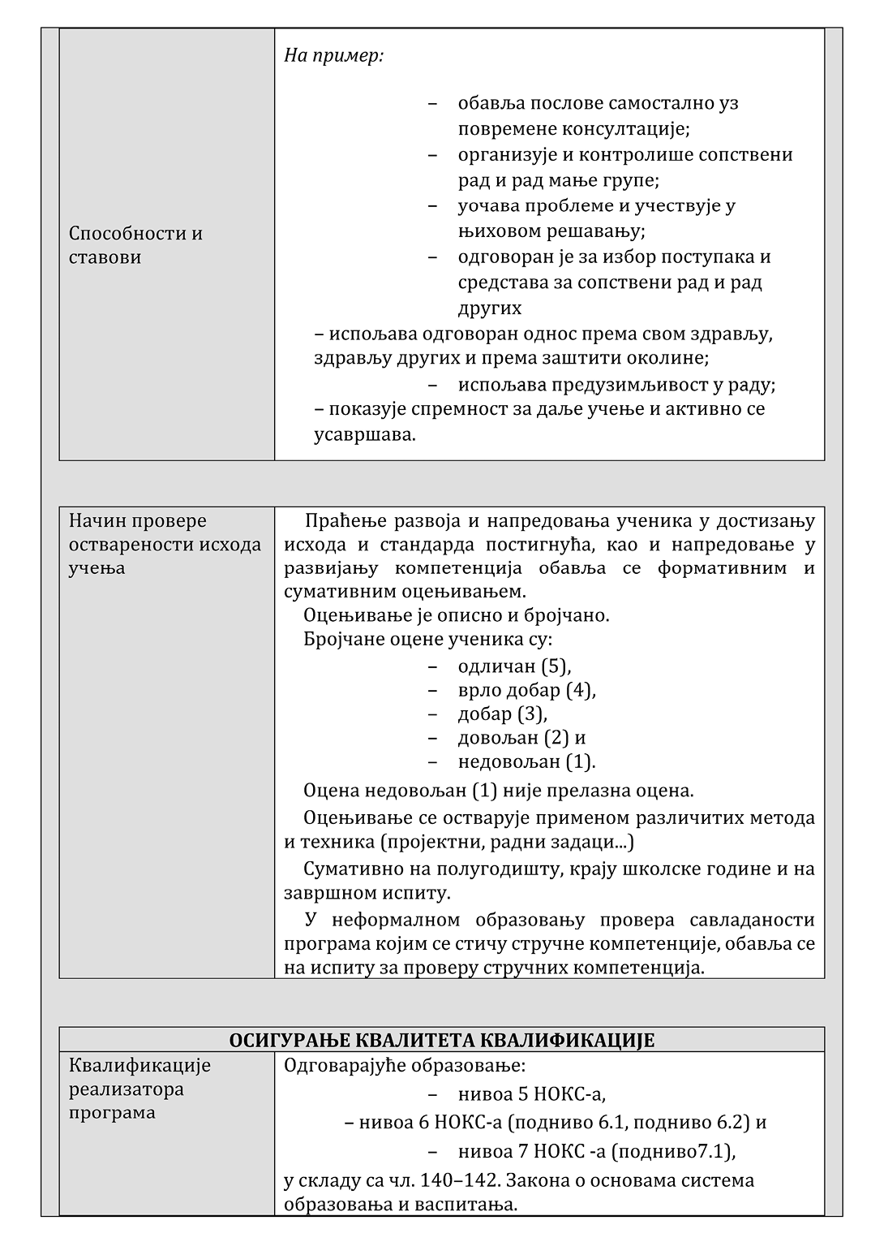
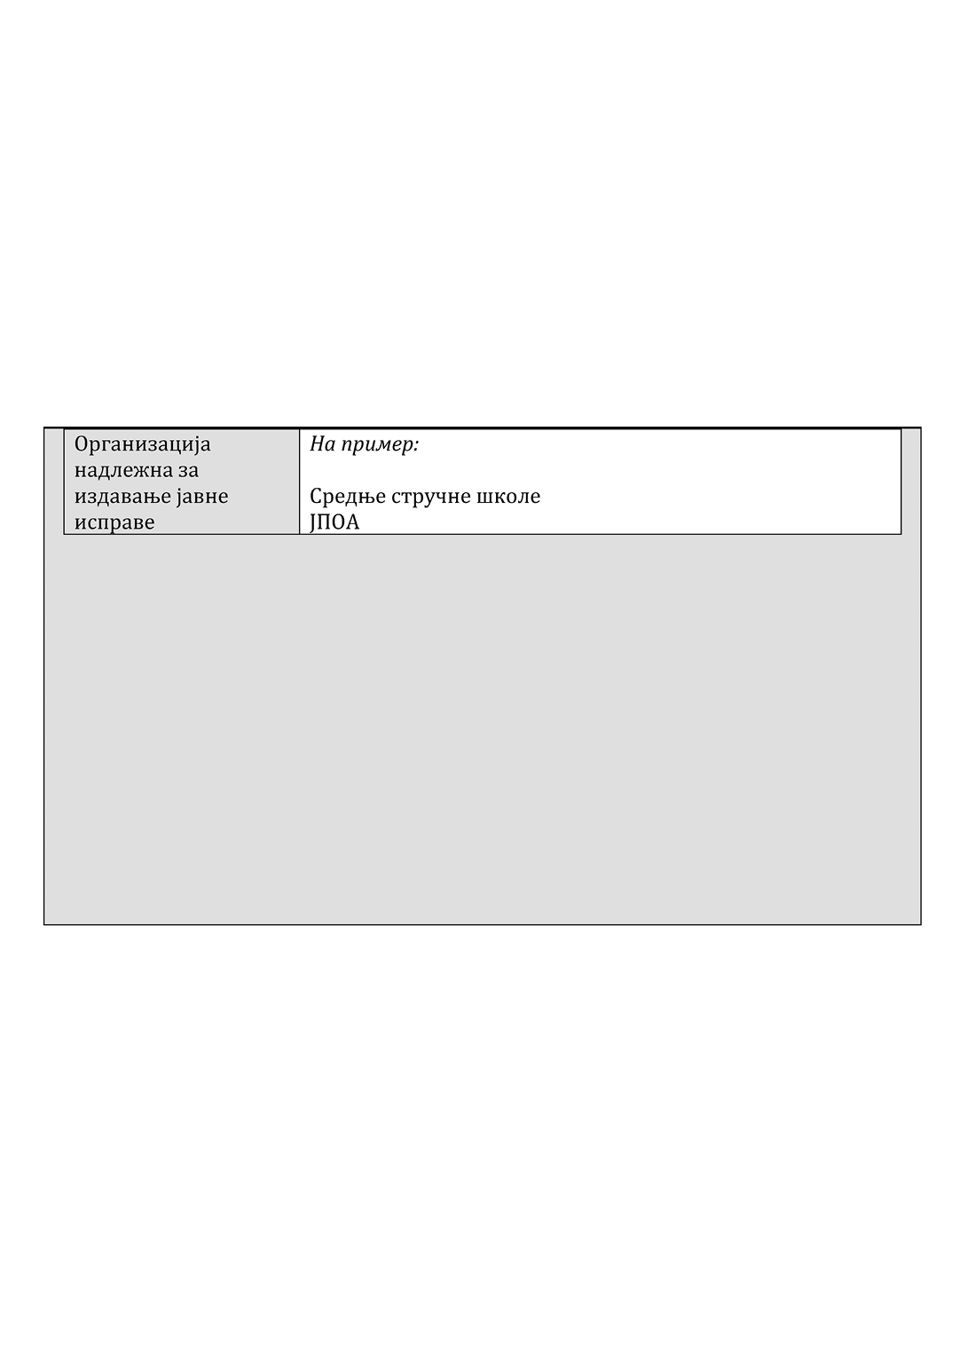
KLASNOKS – razvrstavanje po ISCED-F 2013
PRIMER
